Barka Jabby – UCS
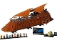
75397
Zestaw składa się z następujących elementów:

Obraz | Ilość | Pozycja nr | Opis | ŚREDNI
Przedmioty standardowe:
Strony:
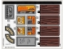 | 1 | 75397stk01 | Arkusz naklejek do zestawu 75397 - (10109016/6489012)  Katalog : Części : Arkusz naklejek
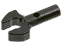 | 10 | 48729b | Czarny pasek 1L z mechanicznym pazurem Clip - cięte krawędzie i otwór z boku  Katalog : Części : Pasek
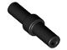 | 1 | 78258 | Czarny pasek 2L z pierścieniem zatrzymującym  Katalog : Części : Pasek
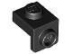 | 2 | 36841 | Czarny uchwyt 1 x 1 - 1 x 1  Katalog : Części : Uchwyt
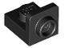 | 3 | 36840 | Czarny uchwyt 1 x 1 - 1 x 1 odwrócony  Katalog : Części : Uchwyt
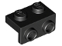 | 4 | 99781 | Czarny uchwyt 1 x 2 - 1 x 2  Katalog : Części : Uchwyt
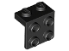 | 12 | 44728 | Czarny wspornik 1 x 2 - 2 x 2  Katalog : Części : Wspornik
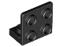 | 8 | 99207 | Czarny wspornik 1 x 2 - 2 x 2 odwrócony  Katalog : Części : Wspornik
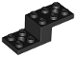 | 14 | 11215 | Czarny wspornik 5 x 2 x 1 1/3 z 2 otworami i dolną rurą  Katalog : Części : Wspornik
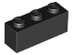 | 4 | 3622 | Czarna Cegła 1 x 3  Katalog : Części : Cegła
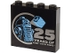 | 1 | 49311pb039 | Czarny klocek 1 x 4 x 3 z jasnoniebieską i średnioniebieską figurką R2-D2 i srebrnym  katalogiem wzorów „25 LAT LEGO STAR WARS” : Części : Klocek, zdobiony
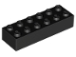 | 1 | 2456 | Czarny Cegła 2 x 6  Katalog : Części : Cegła
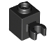 | 2 | 60475b | Czarna cegła, modyfikowana 1 x 1 z otwartym klipsem O (uchwyt pionowy) -  Katalog kołków pustych : Części : Cegła, modyfikowana
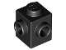 | 2 | 26604 | Czarna Cegła, Modyfikowana 1 x 1 z Kołkami po 2 Stronach, Sąsiadująca  Katalog : Części : Cegła, Modyfikowana
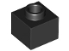 | 2 | 86996 | Czarna Cegła, Modyfikowana 1 x 1 x 2/3 z Otwartym Kołkiem  Katalog : Części : Cegła, Modyfikowana
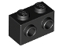 | 2 | 11211 | Czarna Cegła, Modyfikowana 1 x 2 z Kołkami po 1 Stronie  Katalog : Części : Cegła, Modyfikowana
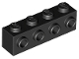 | 2 | 30414 | Czarna Cegła, Modyfikowana 1 x 4 z Kołkami z Boku  Katalog : Części : Cegła, Modyfikowana
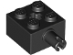 | 2 | 6232 | Czarna Cegła, Modyfikowana 2 x 2 z Otworem na Sworzeń i Oś  Katalog : Części : Cegła, Modyfikowana
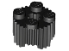 | 2 | 92947 | Czarna Cegła, Okrągła 2 x 2 z Otworem na Oś i Kratką / Profil Żłobkowany  Katalog : Części : Cegła, Okrągła
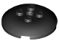 | 1 | 65138 | Czarna Cegła, Okrągła 4 x 4 x 2/3 Kopuła z Otworem  Katalog : Części : Cegła, Okrągła
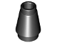 | 1 | 4589b | Czarny stożek 1 x 1 z górnym rowkiem  Katalog : Części : Stożek
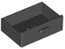 | 2 | 4536 | Czarny pojemnik, szafka 2 x 3 szuflady  Katalog : Części : Pojemnik
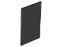 | 1 | 57895 | Czarne szkło do okna 1 x 4 x 6  Katalog : Części : Okno, szkło i okiennica
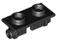 | 1 | 3938 | Czarny zawias Cegła 1 x 2 Płyta górna  Katalog : Części : Zawias
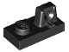 | 2 | 30383 | Czarna płytka zawiasowa 1 x 2 Blokada z 1 palcem na górze  Katalog : Części : Zawias
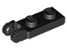 | 2 | 44302 | Czarna płytka zawiasowa 1 x 2 Blokada z 2 palcami na końcu  Katalog : Części : Zawias
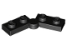 | 2 | 2429c01 ( nr rew .) | Czarna płytka zawiasowa 1 x 4 obrotowa (2429 / 2430)  Katalog : Części : Zawias
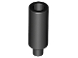 | 2 | 37762 | Czarna figurka, naczynie Świeca  Katalog : Części : Figurka, naczynie
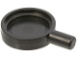 | 1 | 4528 | Czarna figurka, naczynie do smażenia  Katalog : Części : Figurka, naczynie
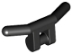 | 2 | 30031 | Czarna figurka, przybory kuchenne  Katalog : Części : Figurka, przybory kuchenne
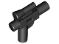 | 1 | 92738 | Czarna Minifigurka, Broń Broń, Blaster SW Mały z Lunetą  Katalog : Części : Minifigurka, Broń
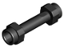 | 1 | 66909 | Czarna figurka, rękojeść broni gładka Rozszerzony  katalog : Części : Figurka, broń
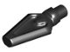 | 1 | 27257 | Czarna figurka, broń, grot włóczni  Katalog : Części : Figurka, broń
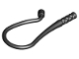 | 1 | 88704 | Czarna figurka, bicz do broni zgięty elastyczny  Katalog : Części : Figurka, Broń
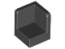 | 1 | 6231 | Czarny Panel 1 x 1 x 1 Narożnik  Katalog : Części : Panel
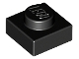 | 16 | 3024 | Czarna płyta 1 x 1  Katalog : Części : Płyta
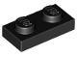 | 28 | 3023 | Czarna płyta 1 x 2  Katalog : Części : Płyta
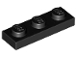 | 18 | 3623 | Czarna płyta 1 x 3  Katalog : Części : Płyta
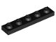 | 8 | 78329 | Czarna płyta 1 x 5  Katalog : Części : Płyta
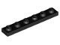 | 10 | 3666 | Czarna płyta 1 x 6  Katalog : Części : Płyta
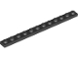 | 9 | 60479 | Czarna płyta 1 x 12  Katalog : Części : Płyta
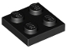 | 8 | 3022 | Czarna płyta 2 x 2  Katalog : Części : Płyta
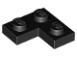 | 4 | 2420 | Czarna płyta 2 x 2 Narożnik  Katalog : Części : Płyta
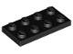 | 14 | 3020 | Czarna płyta 2 x 4  Katalog : Części : Płyta
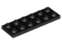 | 1 | 3795 | Czarna płyta 2 x 6  Katalog : Części : Płyta
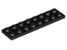 | 7 | 3034 | Czarna płyta 2 x 8  Katalog : Części : Płyta
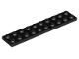 | 11 | 3832 | Czarna płyta 2 x 10  Katalog : Części : Płyta
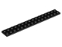 | 5 | 4282 | Czarna płyta 2 x 16  Katalog : Części : Płyta
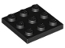 | 2 | 11212 | Czarna płyta 3 x 3  Katalog : Części : Płyta
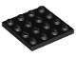 | 10 | 3031 | Czarna płyta 4 x 4  Katalog : Części : Płyta
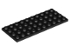 | 1 | 3030 | Czarna płyta 4 x 10  Katalog : Części : Płyta
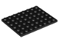 | 2 | 3036 | Czarna płyta 6 x 8  Katalog : Części : Płyta
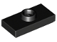 | 3 | 15573 | Czarna płyta, zmodyfikowana 1 x 2 z 1 kołkiem z rowkiem i dolnym uchwytem kołka (zworka)  Katalog : Części : Płyta, zmodyfikowana
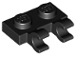 | 1 | 60470b | Czarna płyta, zmodyfikowana 1 x 2 z 2 otwartymi klipsami O (uchwyt poziomy)  Katalog : Części : Płyta, zmodyfikowana
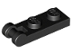 | 12 | 60478 | Czarna płyta, zmodyfikowana 1 x 2 z uchwytem na końcu  Katalog : Części : Płyta, zmodyfikowana
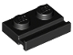 | 8 | 32028 | Czarna płyta, zmodyfikowana 1 x 2 z szyną drzwiową  Katalog : Części : Płyta, zmodyfikowana
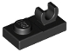 | 4 | 44861 | Czarna płyta, zmodyfikowana 1 x 2 z otwartym klipsem O na górze  Katalog : Części : Płyta, zmodyfikowana
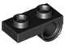 | 2 | 18677 | Czarna płyta, zmodyfikowana 1 x 2 z otworem na szpilkę na spodzie  Katalog : Części : Płyta, zmodyfikowana
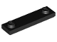 | 3 | 41740 | Czarna płyta, modyfikowana 1 x 4 z 2 kołkami z rowkiem  Katalog : Części : Płyta, modyfikowana
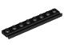 | 2 | 4510 | Czarna płyta, zmodyfikowana 1 x 8 z szyną drzwiową  Katalog : Części : Płyta, zmodyfikowana
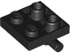 | 1 | 5066 | Czarna płyta, modyfikowana 2 x 2 z prętem na dole  Katalog : Części : Płyta, modyfikowana
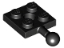 | 4 | 15456 | Czarna płyta, zmodyfikowana 2 x 2 z kulą haka i otworem  Katalog : Części : Płyta, zmodyfikowana
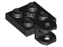 | 8 | 63082 | Czarna płyta, modyfikowana 2 x 2 z gniazdem kulowym, krótka, spłaszczona z otworami i otworem na oś w środku  Katalog : Części : Płyta, modyfikowana
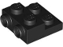 | 4 | 4304 | Czarna płyta, zmodyfikowana 2 x 2 x 2/3 z 2 kołkami z boku - rura z pustym dnem  Katalog : Części : Płyta, zmodyfikowana
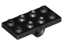 | 1 | 26599 | Czarna płyta, modyfikowana 2 x 4 z otworami na kołki  Katalog : Części : Płyta, modyfikowana
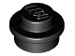 | 12 | 4073 | Czarna płyta, okrągła 1 x 1  Katalog : Części : Płyta, okrągła
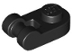 | 2 | 26047 | Czarna płyta, okrągła 1 x 1 z uchwytem prętowym  Katalog : Części : Płyta, okrągła
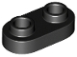 | 16 | 35480 | Czarna płyta, okrągła 1 x 2 z otwartymi kołkami  Katalog : Części : Płyta, okrągła
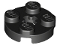 | 6 | 4032 | Czarna płyta, okrągła 2 x 2 z otworem na oś  Katalog : Części : Płyta, okrągła
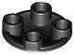 | 10 | 2654 | Czarna płyta, okrągła 2 x 2 z zaokrąglonym dnem (śruba do łodzi)  Katalog : Części : Płyta, okrągła
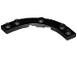 | 2 | 80015 | Czarna płyta, zaokrąglony róg 5 x 5  Katalog makaronów : Części : Płyta, okrągła
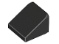 | 12 | 54200 | Czarny stok 30 1 x 1 x 2/3  Katalog : Części : Stok
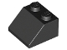 | 1 | 3039 | Black Slope 45 2 x 2  Katalog : Części : Slope
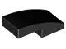 | 4 | 11477 | Czarny stok, zakrzywiony 2 x 1 x 2/3  Katalog : Części : Stok, zakrzywiony
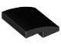 | 6 | 15068 | Czarny stok, zakrzywiony 2 x 2 x 2/3  Katalog : Części : Stok, zakrzywiony
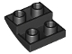 | 16 | 32803 | Czarny stok, zakrzywiony 2 x 2 x 2/3 odwrócony  Katalog : Części : Stok, zakrzywiony
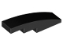 | 12 | 61678 | Czarny stok, zakrzywiony 4 x 1  Katalog : Części : Stok, zakrzywiony
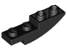 | 2 | 13547 | Czarny stok, zakrzywiony 4 x 1 odwrócony  Katalog : Części : Stok, zakrzywiony
 | 2 | 32474 | Katalog czarnych przegubów kulowych Technic : Części : Technic
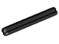 | 4 | 3705 | Czarny Technic, Oś 4L  Katalog : Części : Technic, Oś
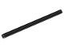 | 4 | 3737 | Czarny Technic, Oś 10L  Katalog : Części : Technic, Oś
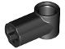 | 4 | 32013 | Czarny Technic, Oś i Złącze Pinowe Kątowe #1  Katalog : Części : Technic, Złącze
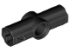 | 8 | 32034 | Czarny Technic, Oś i Złącze Pinowe Kątowe #2 - 180 stopni  Katalog : Części : Technic, Złącze
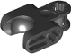 | 2 | 67695 | Czarny Technic, łącznik osi 2 x 3 z gniazdem sworznia kulowego - zamknięte boki, proste widełki z zamkniętymi otworami osi  Katalog : Części : Technic, łącznik
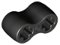 | 4 | 45590 | Czarny Technic, Łącznik osi podwójny - Elastyczna guma  Katalog : Części : Technic, Łącznik
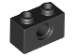 | 5 | 3700 | Czarny Technic, Cegła 1 x 2 z Otworem  Katalog : Części : Technic, Cegła
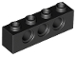 | 2 | 3701 | Czarny Technic, Cegła 1 x 4 z Otworami  Katalog : Części : Technic, Cegła
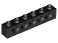 | 6 | 3894 | Czarny Technic, Cegła 1 x 6 z Otworami  Katalog : Części : Technic, Cegła
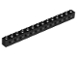 | 4 | 32018 | Czarny Technic, Cegła 1 x 14 z Otworami  Katalog : Części : Technic, Cegła
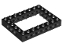 | 14 | 32532 | Czarny Technic, Cegła 6 x 8 Otwarty środek  Katalog : Części : Technic, Cegła
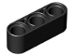 | 2 | 32523 | Czarny Technic, Liftarm Gruby 1 x 3  Katalog : Części : Technic, Liftarm
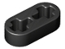 | 4 | 41677 | Czarny Technic, Liftarm Cienki 1 x 2 - Otwory na oś  Katalog : Części : Technic, Liftarm
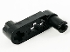 | 2 | 61408 | Czarny Technic, Liftarm, Modyfikowana korba / sworzeń 1 x 3 - Otwory osi i kwadratowy otwór sworznia  Katalog : Części : Technic, Liftarm
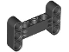 | 6 | 14720 | Czarny Technic, Liftarm, Modyfikowany kształt litery H Gruby 3 x 5 Prostopadle  Katalog : Części : Technic, Liftarm
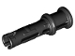 | 30 | 32054 | Czarny Technic, Pin 3L z wypustkami ciernymi i tuleją oporową  Katalog : Części : Technic, Pin
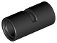 | 1 | 62462 | Czarny Technic, Złącze pinowe okrągłe 2L z gniazdem (Łącznik pinowy okrągły)  Katalog : Części : Technic, Złącze
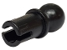 | 8 | 6628a | Czarny Technic, szpilka z wypustkami ciernymi i kulą haka holowniczego z okrągłym otworem na szpilkę  Katalog : Części : Technic, szpilka
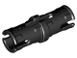 | 127 | 2780 | Czarny Technic, Pin z krótkimi wypustkami ciernymi  Katalog : Części : Technic, Pin
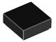 | 2 | 3070 | Płytka Czarna 1 x 1  Katalog : Części : Płytka
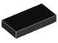 | 9 | 3069 | Płytka Czarna 1 x 2  Katalog : Części : Płytka
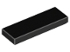 | 2 | 63864 | Płytka Czarna 1 x 3  Katalog : Części : Płytka
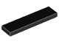 | 6 | 2431 | Płytka Czarna 1 x 4  Katalog : Części : Płytka
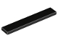 | 1 | 6636 | Płytka Czarna 1 x 6  Katalog : Części : Płytka
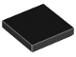 | 12 | 3068 | Płytka Czarna 2 x 2  Katalog : Części : Płytka
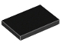 | 2 | 26603 | Płytka Czarna 2 x 3  Katalog : Części : Płytka
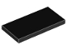 | 14 | 87079 | Czarny Płytka 2 x 4  Katalog : Części : Płytka
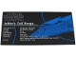 | 1 | 90498pb49 | Czarna płytka 8 x 16 z dolnymi rurkami, teksturowana powierzchnia z wzorem żaglowej barki Jabby z Gwiezdnych Wojen  Katalog wzorów : Części : Płytka, Dekorowana
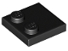 | 15 | 33909 | Płytka czarna, modyfikowana 2 x 2 z kołkami na krawędzi  Katalog : Części : Płytka, modyfikowana
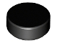 | 1 | 98138 | Płytka Czarna, Okrągła 1 x 1  Katalog : Części : Płytka, Okrągła
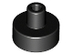 | 5 | 20482 | Płytka czarna, okrągła 1 x 1 z uchwytem na pręt i szpilkę  Katalog : Części : Płytka okrągła
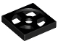 | 4 | 3680 | Czarny gramofon 2 x 2 płyta, podstawa  Katalog : Części : Gramofon
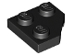 | 4 | 26601 | Czarny klin, płyta 2 x 2 Cięty narożnik  Katalog : Części : Klin, płyta
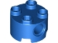 | 2 | 17485 | Cegła niebieska, okrągła 2 x 2 z otworami na szpilki  Katalog : Części : Cegła okrągła
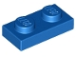 | 1 | 3023 | Blue Plate 1 x 2  Katalog : Części : Plate
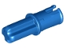 | 4 | 43093 | Niebieski Technic, Oś 1L z kołkiem z grzbietami ciernymi  Katalog : Części : Technic, Oś
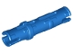 | 24 | 6558 | Niebieski Technic, Pin 3L z grzbietami ciernymi  Katalog : Części : Technic, Pin
 | 4 | 98138 | Płytka niebieska, okrągła 1 x 1  Katalog : Części : Płytka okrągła
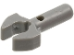 | 5 | 48729b | Ciemnoniebieski szary pasek 1L z mechanicznym pazurem do klipsa - cięte krawędzie i otwór z boku  Katalog : Części : Pasek
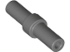 | 3 | 78258 | Ciemnoniebieski Szary Pręt 2L z Pierścieniem Stop  Katalog : Części : Pręt
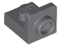 | 4 | 36840 | Ciemnoniebieski szary uchwyt 1 x 1 - 1 x 1 odwrócony  Katalog : Części : Uchwyt
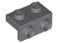 | 1 | 99781 | Ciemnoniebieski Szary Uchwyt 1 x 2 - 1 x 2  Katalog : Części : Uchwyt
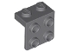 | 21 | 44728 | Ciemnoniebieski szary wspornik 1 x 2 - 2 x 2  Katalog : Części : Wspornik
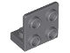 | 2 | 99207 | Ciemnoniebieski szary wspornik 1 x 2 - 2 x 2 odwrócony  Katalog : Części : Wspornik
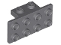 | 30 | 93274 | Ciemnoniebieski szary wspornik 1 x 2 - 2 x 4  Katalog : Części : Wspornik
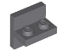 | 8 | 41682 | Ciemnoniebieski szary wspornik 2 x 2 - 1 x 2 wyśrodkowany  Katalog : Części : Wspornik
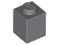 | 10 | 3005 | Ciemnoniebiesko-szara cegła 1 x 1  Katalog : Części : Cegła
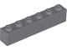 | 4 | 3009 | Ciemnoniebiesko-szara cegła 1 x 6  Katalog : Części : Cegła
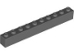 | 1 | 6111 | Ciemnoniebiesko-szara cegła 1 x 10  Katalog : Części : Cegła
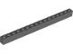 | 4 | 2465 | Ciemnoniebiesko-szara cegła 1 x 16  Katalog : Części : Cegła
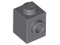 | 2 | 87087 | Ciemnoniebiesko-szara cegła, modyfikowana 1 x 1 z kołkiem z boku  Katalog : Części : Cegła, modyfikowana
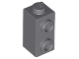 | 2 | 32952 | Ciemnoniebiesko-szara cegła, modyfikowana 1 x 1 x 1 2/3 z kołkami z boku  Katalog : Części : Cegła, modyfikowana
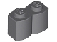 | 4 | 30136 | Ciemnoniebiesko-szara cegła, modyfikowana 1 x 2 z profilem kłody  Katalog : Części : Cegła, modyfikowana
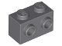 | 1 | 11211 | Ciemnoniebiesko-szara cegła, modyfikowana 1 x 2 z kołkami po 1 stronie  Katalog : Części : Cegła, modyfikowana
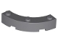 | 4 | 48092 | Ciemnoniebiesko-szara cegła, okrągły narożnik 4 x 4 Makaron z 3 kołkami  Katalog : Części : Cegła, okrągła
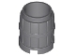 | 1 | 2489 | Ciemnoniebieski Szary Pojemnik, Beczka 2 x 2 x 2  Katalog : Części : Pojemnik
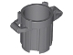 | 1 | 92926 | Ciemnoniebieski Szary Pojemnik, Kosz Na Śmieci z 4 Uchwytami Na Pokrywy  Katalog : Części : Pojemnik
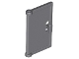 | 4 | 60614 | Ciemnoniebieskie szare drzwi 1 x 2 x 3 z pionowym uchwytem, ​​forma do ram bezstołowych  Katalog : Części : Drzwi
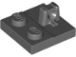 | 20 | 92582 | Ciemnoniebiesko-szara płytka zawiasowa 2 x 2 blokowana z 1 palcem na górze  Katalog : Części : Zawias
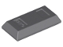 | 1 | 99563 | Ciemnoniebiesko-szara minifigurka, sztabka/barka do przyborów  Katalog : Części : Minifigurka, przybor
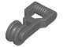 | 1 | 30229 | Ciemnoniebieskoszara minifigurka, przyrząd Wózek z tyrolką z uchwytem i kołem pasowym  Katalog : Części : Minifigurka, przyrząd
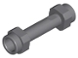 | 2 | 66909 | Ciemnoniebieskoszara minifigurka, rękojeść broni gładka Rozszerzony  katalog : Części : Minifigurka, broń
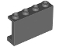 | 2 | 14718 | Ciemnoniebieski Szary Panel 1 x 4 x 2 z Bocznymi Podporami - Puste Kołki  Katalog : Części : Panel
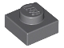 | 8 | 3024 | Ciemnoniebieskoszara płyta 1 x 1  Katalog : Części : Płyta
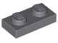 | 4 | 3023 | Ciemnoniebieskoszara płyta 1 x 2  Katalog : Części : Płyta
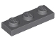 | 5 | 3623 | Ciemnoniebieskoszara płyta 1 x 3  Katalog : Części : Płyta
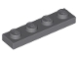 | 6 | 3710 | Ciemnoniebieskoszara płyta 1 x 4  Katalog : Części : Płyta
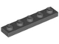 | 9 | 78329 | Ciemnoniebieskoszary talerz 1 x 5  Katalog : Części : Talerz
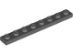 | 1 | 3460 | Ciemnoniebieskoszary talerz 1 x 8  Katalog : Części : Talerz
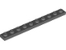 | 2 | 4477 | Ciemnoniebieskoszary talerz 1 x 10  Katalog : Części : Talerz
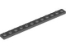 | 2 | 60479 | Ciemnoniebieskoszary talerz 1 x 12  Katalog : Części : Talerz
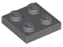 | 6 | 3022 | Ciemnoniebieskoszary talerz 2 x 2  Katalog : Części : Talerz
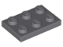 | 4 | 3021 | Ciemnoniebieskoszary talerz 2 x 3  Katalog : Części : Talerz
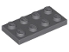 | 10 | 3020 | Ciemnoniebieskoszary talerz 2 x 4  Katalog : Części : Talerz
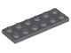 | 6 | 3795 | Ciemnoniebieskoszary talerz 2 x 6  Katalog : Części : Talerz
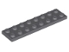 | 7 | 3034 | Ciemnoniebieskoszary talerz 2 x 8  Katalog : Części : Talerz
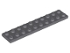 | 3 | 3832 | Ciemnoniebieskoszary talerz 2 x 10  Katalog : Części : Talerz
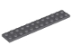 | 5 | 2445 | Ciemnoniebieskoszary talerz 2 x 12  Katalog : Części : Talerz
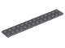 | 3 | 91988 | Ciemnoniebieskoszary talerz 2 x 14  Katalog : Części : Talerz
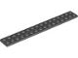 | 2 | 4282 | Ciemnoniebieskoszary talerz 2 x 16  Katalog : Części : Talerz
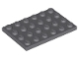 | 1 | 3032 | Ciemnoniebieskoszary talerz 4 x 6  Katalog : Części : Talerz
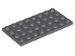 | 1 | 3035 | Ciemnoniebieskoszary talerz 4 x 8  Katalog : Części : Talerz
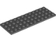 | 1 | 3029 | Ciemnoniebieskoszary talerz 4 x 12  Katalog : Części : Talerz
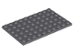 | 5 | 3033 | Ciemnoniebieskoszary talerz 6 x 10  Katalog : Części : Talerz
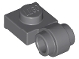 | 1 | 4081b | Ciemnoniebieskoszara płyta, zmodyfikowana 1 x 1 z lekkim mocowaniem - gruby pierścień  Katalog : Części : Płyta, zmodyfikowana
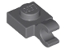 | 1 | 61252 | Ciemnoniebieskoszara płyta, zmodyfikowana 1 x 1 z otwartym klipsem O (uchwyt poziomy)  Katalog : Części : Płyta, zmodyfikowana
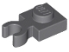 | 1 | 4085d | Ciemnoniebieskoszara płyta, zmodyfikowana 1 x 1 z otwartym klipsem O, gruba (uchwyt pionowy)  Katalog : Części : Płyta, zmodyfikowana
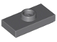 | 4 | 15573 | Ciemnoniebieskoszara płyta, zmodyfikowana 1 x 2 z 1 kołkiem z rowkiem i dolnym uchwytem kołka (zworka)  Katalog : Części : Płyta, zmodyfikowana
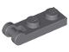 | 2 | 60478 | Ciemnoniebieskoszara płyta, zmodyfikowana 1 x 2 z uchwytem na końcu  Katalog : Części : Płyta, zmodyfikowana
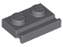 | 3 | 32028 | Ciemnoniebieskoszara płyta, zmodyfikowana 1 x 2 z szyną drzwiową  Katalog : Części : Płyta, zmodyfikowana
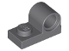 | 6 | 11458 | Ciemnoniebieskoszara płyta, zmodyfikowana 1 x 2 z otworem na szpilkę na górze  Katalog : Części : Płyta, zmodyfikowana
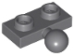 | 4 | 14417 | Ciemnoniebieskoszara płyta, zmodyfikowana 1 x 2 z kulą haka holowniczego z boku  Katalog : Części : Płyta, zmodyfikowana
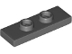 | 6 | 34103 | Ciemnoniebieskoszara płyta, zmodyfikowana 1 x 3 z 2 kołkami (podwójny zwornik)  Katalog : Części : Płyta, zmodyfikowana
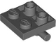 | 7 | 5066 | Ciemnoniebieskoszara płyta, modyfikowana 2 x 2 z prętem na spodzie  Katalog : Części : Płyta, modyfikowana
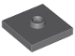 | 5 | 87580 | Ciemnoniebieskoszara płyta, zmodyfikowana 2 x 2 z rowkiem i 1 kołkiem w środku (zworka)  Katalog : Części : Płyta, zmodyfikowana
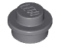 | 1 | 4073 | Ciemnoniebieskoszary talerz, okrągły 1 x 1  Katalog : Części : Talerz, okrągły
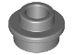 | 3 | 85861 | Ciemnoniebieskoszary talerz, okrągły 1 x 1 z otwartym kołkiem  Katalog : Części : Talerz, okrągły
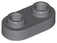 | 11 | 35480 | Ciemnoniebieskoszary talerz, okrągły 1 x 2 z otwartymi trzpieniami  Katalog : Części : Talerz, okrągły
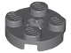 | 2 | 4032 | Ciemnoniebieskoszara płyta, okrągła 2 x 2 z otworem na oś  Katalog : Części : Płyta, okrągła
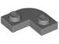 | 2 | 79491 | Ciemnoniebieskoszary talerz, zaokrąglony róg 2 x 2 z wycięciem 1 x 1  Katalog : Części : Talerz, okrągły
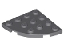 | 2 | 30565 | Ciemnoniebieskoszary talerz, okrągły róg 4 x 4  Katalog : Części : Talerz, okrągły
 | 2 | 54200 | Ciemnoniebiesko-szary stok 30 1 x 1 x 2/3  Katalog : Części : Stok
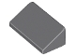 | 3 | 85984 | Ciemnoniebiesko-szary stok 30 1 x 2 x 2/3  Katalog : Części : Stok
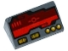 | 1 | 85984pb077 | Ciemnoniebieski szary stok 30 1 x 2 x 2/3 z ciemnoczerwonym ekranem horyzontu i złotymi przełącznikami i przyciskami  Katalog wzorów : Części : stok, zdobiony
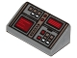 | 1 | 85984pb127 | Ciemnoniebieski szary stok 30 1 x 2 x 2/3 z czerwonymi, białymi i srebrnymi guzikami, ciemnoczerwone ekrany  Katalog wzorów : Części : stok, zdobiony
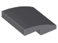 | 1 | 15068 | Ciemnoniebiesko-szary stok, zakrzywiony 2 x 2 x 2/3  Katalog : Części : stok, zakrzywiony
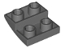 | 2 | 32803 | Ciemnoniebiesko-szary stok, zakrzywiony 2 x 2 x 2/3 odwrócony  Katalog : Części : stok, zakrzywiony
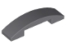 | 1 | 93273 | Ciemnoniebiesko-szary stok, zakrzywiony 4 x 1 x 2/3 podwójny  Katalog : Części : stok, zakrzywiony
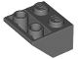 | 4 | 3660 | Ciemnoniebiesko-szary stok, odwrócony 45 2 x 2 z płaskim dnem  Katalog : Części : stok, odwrócony
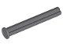 | 4 | 87083 | Ciemnoniebieskoszary Technic, oś 4L z ogranicznikiem  Katalog : Części : Technic, oś
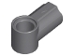 | 2 | 32013 | Ciemnoniebieskoszary Technic, Oś i Złącze Pinowe Kątowe #1  Katalog : Części : Technic, Złącze
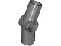 | 4 | 32016 | Ciemnoniebieskoszary Technic, oś i złącze pinowe kątowe #3 - 157,5 stopnia  Katalog : Części : Technic, Złącze
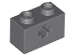 | 2 | 32064 | Ciemnoniebieskoszary Technic, Cegła 1 x 2 z Otworem na Oś  Katalog : Części : Technic, Cegła
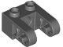 | 4 | 85943 | Ciemnoniebieskoszary Technic, Brick 1 x 2 z otworem i podwójnymi przedłużeniami ramienia podnoszącego  Katalog : Części : Technic, Brick
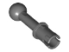 | 2 | 80477 | Ciemnoniebieskoszary Technic, Pin z drążkiem i kulą haka holowniczego, 3L  Katalog : Części : Technic, Pin
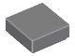 | 12 | 3070 | Ciemnoniebiesko-szara płytka 1 x 1  Katalog : Części : Płytka
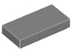 | 43 | 3069 | Ciemnoniebiesko-szara płytka 1 x 2  Katalog : Części : Płytka
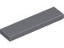 | 17 | 2431 | Ciemnoniebiesko-szara płytka 1 x 4  Katalog : Części : Płytka
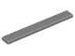 | 4 | 4162 | Ciemnoniebiesko-szara płytka 1 x 8  Katalog : Części : Płytka
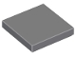 | 7 | 3068 | Ciemnoniebiesko-szara płytka 2 x 2  Katalog : Części : Płytka
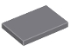 | 8 | 26603 | Ciemnoniebiesko-szara płytka 2 x 3  Katalog : Części : Płytka
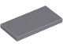 | 18 | 87079 | Ciemnoniebiesko-szara płytka 2 x 4  Katalog : Części : Płytka
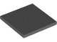 | 6 | 1751 | Ciemnoniebiesko-szara płytka 4 x 4  Katalog : Części : Płytka
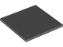 | 1 | 10202 | Ciemnoniebiesko-szara płytka 6 x 6 z dolnymi rurkami  Katalog : Części : Płytka
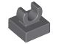 | 1 | 15712 | Ciemnoniebiesko-szara płytka, modyfikowana 1 x 1 z otwartym klipsem O  Katalog : Części : Płytka, modyfikowana
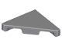 | 2 | 35787 | Ciemnoniebiesko-szara płytka, modyfikowana 2 x 2 trójkątna  Katalog : Części : Płytka, modyfikowana
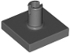 | 1 | 2460 | Ciemnoniebiesko-szara płytka, modyfikowana 2 x 2 z kołkiem  Katalog : Części : Płytka, modyfikowana
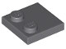 | 2 | 33909 | Ciemnoniebiesko-szare płytki, modyfikowane 2 x 2 z ćwiekami na krawędzi  Katalog : Części : Płytki, modyfikowane
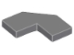 | 2 | 27263 | Ciemnoniebiesko-szara płytka, modyfikowana fasetka 2 x 2  Katalog : Części : Płytka, modyfikowana
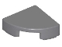 | 8 | 25269 | Ciemnoniebiesko-szara płytka, okrągła 1 x 1 ćwiartka  Katalog : Części : Płytka, okrągła
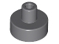 | 1 | 20482 | Ciemnoniebiesko-szara płytka, okrągła 1 x 1 z uchwytem na pręt i szpilkę  Katalog : Części : Płytka, okrągła
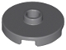 | 4 | 18674 | Ciemnoniebiesko-szara płytka, okrągła 2 x 2 z otwartym kołkiem  Katalog : Części : Płytka, okrągła
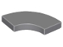 | 4 | 27925 | Ciemnoniebiesko-szara płytka, okrągły narożnik 2 x 2  Katalog makaronu : Części : Płytka, okrągła
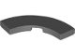 | 2 | 79393 | Ciemnoniebiesko-szara płytka, okrągły narożnik 3 x 3  Katalog makaronu : Części : Płytka, okrągła
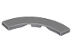 | 2 | 27507 | Ciemnoniebiesko-szara płytka, okrągły narożnik 4 x 4  Katalog makaronu : Części : Płytka, okrągła
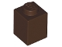 | 6 | 3005 | Cegła ciemnobrązowa 1 x 1  Katalog : Części : Cegła
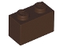 | 7 | 3004 | Cegła ciemnobrązowa 1 x 2  Katalog : Części : Cegła
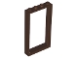 | 2 | 60596 | Ciemnobrązowe drzwi, rama 1 x 4 x 6 z 2 otworami u góry i u dołu  Katalog : Części : Drzwi, rama
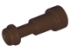 | 10 | 64644 | Ciemnobrązowa figurka, teleskop do przyrządów  Katalog : Części : Figurka, przyrząd
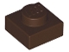 | 22 | 3024 | Ciemnobrązowy talerz 1 x 1  Katalog : Części : Talerz
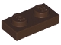 | 4 | 3023 | Ciemnobrązowy talerz 1 x 2  Katalog : Części : Talerz
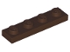 | 18 | 3710 | Ciemnobrązowy talerz 1 x 4  Katalog : Części : Talerz
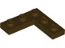 | 2 | 77844 | Ciemnobrązowy talerz 3 x 3 Narożny  Katalog : Części : Talerz
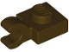 | 2 | 61252 | Ciemnobrązowa płyta, zmodyfikowana 1 x 1 z otwartym klipsem O (uchwyt poziomy)  Katalog : Części : Płyta, zmodyfikowana
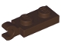 | 32 | 63868 | Ciemnobrązowy talerz, modyfikowany 1 x 2 z klipsem na końcu (uchwyt poziomy)  Katalog : Części : Talerz, modyfikowany
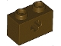 | 2 | 32064 | Ciemnobrązowy Technic, Cegła 1 x 2 z Otworem na Oś  Katalog : Części : Technic, Cegła
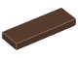 | 9 | 63864 | Płytka ciemnobrązowa 1 x 3  Katalog : Części : Płytka
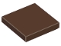 | 6 | 3068 | Płytka Ciemnobrązowa 2 x 2  Katalog : Części : Płytka
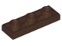 | 2 | 35459 | Ciemnobrązowa płytka, modyfikowana 1 x 3 odwrócona z otworem  Katalog : Części : Płytka, modyfikowana
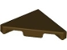 | 12 | 35787 | Ciemnobrązowa płytka, modyfikowana 2 x 2 trójkątna  Katalog : Części : Płytka, modyfikowana
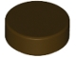 | 3 | 98138 | Ciemnobrązowa płytka, okrągła 1 x 1  Katalog : Części : Płytka, okrągła
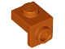 | 2 | 36841 | Ciemnopomarańczowy uchwyt 1 x 1 - 1 x 1  Katalog : Części : Uchwyt
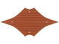 | 2 | 109637 | Żagiel z ciemnopomarańczowej tkaniny 44 x 22 Jabba's Sail Barge z ciemnobrązowymi liniami  Katalog wzorów : Części : Tkanina
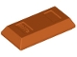 | 5 | 99563 | Ciemnopomarańczowa figurka, sztabka/barek do przyborów  Katalog : Części : Figurka, przybor
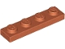 | 5 | 3710 | Ciemnopomarańczowy talerz 1 x 4  Katalog : Części : Talerz
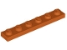 | 2 | 3666 | Ciemnopomarańczowy talerz 1 x 6  Katalog : Części : Talerz
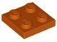 | 2 | 3022 | Ciemnopomarańczowy talerz 2 x 2  Katalog : Części : Talerz
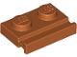 | 1 | 32028 | Ciemnopomarańczowa płyta, zmodyfikowana 1 x 2 z szyną drzwiową  Katalog : Części : Płyta, zmodyfikowana
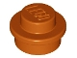 | 34 | 4073 | Talerz ciemnopomarańczowy, okrągły 1 x 1  Katalog : Części : Talerz, okrągły
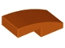 | 6 | 11477 | Ciemnopomarańczowy stok, zakrzywiony 2 x 1 x 2/3  Katalog : Części : Stok, zakrzywiony
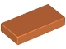 | 1 | 3069 | Ciemnopomarańczowa płytka 1 x 2  Katalog : Części : Płytka
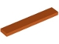 | 1 | 6636 | Ciemnopomarańczowa płytka 1 x 6  Katalog : Części : Płytka
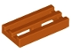 | 11 | 2412b | Ciemnopomarańczowa płytka, zmodyfikowana kratka 1 x 2 z dolnym rowkiem  Katalog : Części : Płytka, zmodyfikowana
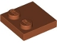 | 2 | 33909 | Ciemnopomarańczowa płytka, modyfikowana 2 x 2 z ćwiekami na krawędzi  Katalog : Części : Płytka, modyfikowana
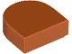 | 2 | 24246 | Ciemnopomarańczowa płytka, okrągła 1 x 1 półkole Rozszerzony  katalog : Części : Płytka, okrągła
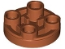 | 1 | 3567 | Ciemnopomarańczowa płytka, okrągła 2 x 2 odwrócona  Katalog : Części : Płytka, okrągła
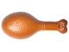 | 1 | 42876 | Pałka z indyka ciemnopomarańczowa, 22 mm z owalnym otworem na tył  Katalog : Części : Jedzenie i napoje
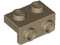 | 2 | 99781 | Wspornik ciemnobrązowy 1 x 2 - 1 x 2  Katalog : Części : Wspornik
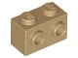 | 1 | 11211 | Ciemnobrązowa cegła, modyfikowana 1 x 2 z kołkami po 1 stronie  Katalog : Części : Cegła, modyfikowana
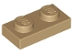 | 13 | 3023 | Płyta Dark Tan 1 x 2  Katalog : Części : Płyta
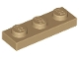 | 4 | 3623 | Płyta Dark Tan 1 x 3  Katalog : Części : Płyta
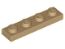 | 4 | 3710 | Płyta Dark Tan 1 x 4  Katalog : Części : Płyta
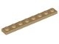 | 3 | 3460 | Płyta Dark Tan 1 x 8  Katalog : Części : Płyta
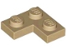 | 8 | 2420 | Płyta Dark Tan 2 x 2 Narożnik  Katalog : Części : Płyta
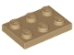 | 3 | 3021 | Płyta Dark Tan 2 x 3  Katalog : Części : Płyta
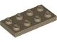 | 5 | 3020 | Płyta Dark Tan 2 x 4  Katalog : Części : Płyta
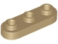 | 2 | 77850 | Ciemnobrązowa płyta, okrągła 1 x 3 z otwartymi ćwiekami  Katalog : Części : Płyta, okrągła
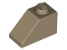 | 1 | 3040 | Dark Tan Slope 45 2 x 1  Katalog : Części : Slope
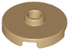 | 2 | 18674 | Płytka Dark Tan, okrągła 2 x 2 z otwartym kołkiem  Katalog : Części : Płytka, okrągła
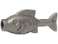 | 2 | 64648 | Katalog płaskich srebrnych ryb : Części : Zwierzę, Woda
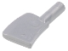 | 2 | 98369 | Płaska srebrna figurka, tasak do naczyń  Katalog : Części : Figurka, naczynie
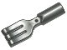 | 1 | 79741 | Płaska srebrna figurka, widelec do przyrządu  Katalog : Części : Figurka, przyrząd
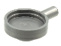 | 1 | 4528 | Płaska srebrna figurka, naczynie do smażenia  Katalog : Części : Figurka, naczynie
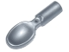 | 1 | 80179 | Płaska srebrna figurka, łyżka do przyrządów - uchwyt z płaskim końcem  Katalog : Części : Figurka, przyrząd
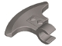 | 2 | 53454 | Płaska srebrna minifigurka, broń głowa topora z klipsem  Katalog : Części : Minifigurka, broń
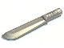 | 1 | 29109 | Płaska srebrna figurka, Broń Maczeta  Katalog : Części : Figurka, Broń
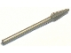 | 2 | 93789 | Płaska srebrna figurka, broń Pika / Włócznia - Uchwyt z płaskim końcem  Katalog : Części : Figurka, Broń
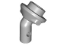 | 3 | 65578 | Jasnoniebieski szary pręt 1L z kątowym pustym kołkiem  Katalog : Części : Pręt
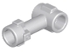 | 1 | 92690 | Jasnoniebieski Szary Pręt 1L z Górnym Kołkiem i 2 Bocznymi Kołkami (Łącznik Prostopadły)  Katalog : Części : Pręt
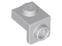 | 4 | 36841 | Jasnoniebieski szary wspornik 1 x 1 - 1 x 1  Katalog : Części : Wspornik
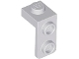 | 8 | 79389 | Jasnoniebieski szary wspornik 1 x 1 - 1 x 2  Katalog : Części : Wspornik
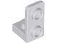 | 10 | 73825 | Jasnoniebieski szary wspornik 1 x 1 - 1 x 2 odwrócony  Katalog : Części : Wspornik
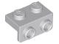 | 2 | 99781 | Jasnoniebieski szary wspornik 1 x 2 - 1 x 2  Katalog : Części : Wspornik
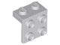 | 2 | 44728 | Jasnoniebieski szary wspornik 1 x 2 - 2 x 2  Katalog : Części : Wspornik
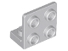 | 28 | 99207 | Jasnoniebieski szary wspornik 1 x 2 - 2 x 2 odwrócony  Katalog : Części : Wspornik
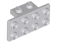 | 1 | 93274 | Jasnoniebieski szary wspornik 1 x 2 - 2 x 4  Katalog : Części : Wspornik
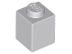 | 2 | 3005 | Cegła jasnoniebiesko-szara 1 x 1  Katalog : Części : Cegła
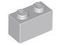 | 6 | 3004 | Cegła jasnoniebiesko-szara 1 x 2  Katalog : Części : Cegła
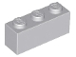 | 4 | 3622 | Cegła jasnoniebiesko-szara 1 x 3  Katalog : Części : Cegła
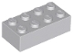 | 2 | 3001 | Jasnoniebiesko-szara cegła 2 x 4  Katalog : Części : Cegła
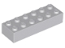 | 1 | 2456 | Cegła jasnoniebiesko-szara 2 x 6  Katalog : Części : Cegła
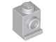 | 2 | 4070 | Jasnoniebiesko-szara cegła, zmodyfikowana 1 x 1 z reflektorem  Katalog : Części : Cegła, zmodyfikowana
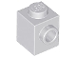 | 9 | 87087 | Cegła jasnoniebiesko-szara, modyfikowana 1 x 1 z kołkiem z boku  Katalog : Części : Cegła, modyfikowana
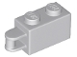 | 2 | 34816 | Jasnoniebiesko-szara cegła, modyfikowana 1 x 2 z uchwytem na końcu - płaska krawędź  Katalog : Części : Cegła, modyfikowana
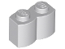 | 2 | 30136 | Cegła jasnoniebiesko-szara, modyfikowana 1 x 2 z profilem kłody  Katalog : Części : Cegła, modyfikowana
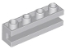 | 4 | 2653 | Cegła jasnoniebiesko-szara, modyfikowana 1 x 4 z kanałem  Katalog : Części : Cegła, modyfikowana
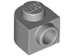 | 4 | 3386 | Jasnoniebiesko-szara cegła, okrągła 1 x 1 x 2/3 półokrągła przedłużona z kołkiem z boku  Katalog : Części : Cegła, okrągła
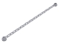 | 1 | 30104 | Jasnoniebieski Szary Łańcuch 21 Ogniw (16-17L)  Katalog : Części : Łańcuch
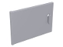 | 1 | 4533 | Jasnoniebieski szary pojemnik, szafka 2 x 3 x 2 drzwi  Katalog : Części : Pojemnik
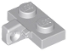 | 1 | 44567b | Jasnoniebiesko-szara płytka zawiasowa 1 x 2, blokowana 1 palcem z boku bez dolnego rowka  Katalog : Części : Zawias
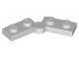 | 2 | 2429c01 ( nr rew .) | Jasnoniebiesko-szara płytka zawiasowa 1 x 4 obrotowa (2429 / 2430)  Katalog : Części : Zawias
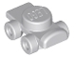 | 1 | 11253 | Jasnoniebiesko-szary minifigurka obuwie rolka  katalog : części : minifigurka, odzież
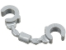 | 1 | 61482 | Jasnoniebiesko-szara minifigurka, przybory kajdanki  Katalog : Części : minifigurka, przybory
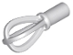 | 4 | 29636 | Jasnoniebiesko-szara minifigurka, naczynie trzepaczka  Katalog : Części : Minifigurka, naczynie
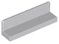 | 3 | 30413 | Jasnoniebieski szary panel 1 x 4 x 1  Katalog : Części : Panel
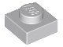 | 5 | 3024 | Jasnoniebieskoszara płyta 1 x 1  Katalog : Części : Płyta
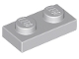 | 9 | 3023 | Jasnoniebieskoszara płyta 1 x 2  Katalog : Części : Płyta
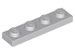 | 2 | 3710 | Jasnoniebieskoszara płyta 1 x 4  Katalog : Części : Płyta
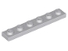 | 5 | 3666 | Jasnoniebieskoszary talerz 1 x 6  Katalog : Części : Talerz
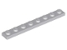 | 4 | 3460 | Jasnoniebieskoszary talerz 1 x 8  Katalog : Części : Talerz
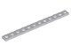 | 3 | 60479 | Jasnoniebieskoszary talerz 1 x 12  Katalog : Części : Talerz
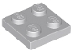 | 2 | 3022 | Jasnoniebieskoszary talerz 2 x 2  Katalog : Części : Talerz
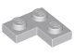 | 3 | 2420 | Jasnoniebieskoszary talerz 2 x 2 narożny  Katalog : Części : talerz
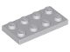 | 5 | 3020 | Jasnoniebieskoszary talerz 2 x 4  Katalog : Części : Talerz
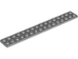 | 3 | 4282 | Jasnoniebieskoszary talerz 2 x 16  Katalog : Części : Talerz
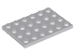 | 2 | 3032 | Jasnoniebieskoszary talerz 4 x 6  Katalog : Części : Talerz
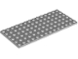 | 5 | 3456 | Jasnoniebieskoszary talerz 6 x 14  Katalog : Części : Talerz
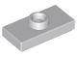 | 11 | 15573 | Jasnoniebieskoszara płyta, zmodyfikowana 1 x 2 z 1 kołkiem z rowkiem i dolnym uchwytem kołka (zworka)  Katalog : Części : Płyta, zmodyfikowana
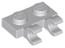 | 1 | 60470b | Jasnoniebieskoszara płyta, zmodyfikowana 1 x 2 z 2 otwartymi klipsami O (uchwyt poziomy)  Katalog : Części : Płyta, zmodyfikowana
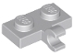 | 2 | 11476 | Jasnoniebieskoszara płyta, zmodyfikowana 1 x 2 z klipsem z boku (uchwyt poziomy)  Katalog : Części : Płyta, zmodyfikowana
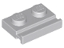 | 5 | 32028 | Jasnoniebiesko-szara płyta, zmodyfikowana 1 x 2 z szyną drzwiową  Katalog : Części : Płyta, zmodyfikowana
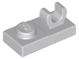 | 8 | 44861 | Jasnoniebiesko-szara płyta, zmodyfikowana 1 x 2 z otwartym klipsem O na górze  Katalog : Części : Płyta, zmodyfikowana
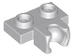 | 2 | 14704 | Jasnoniebiesko-szara płyta, zmodyfikowana 1 x 2 z małym gniazdem kulowym z boku  Katalog : Części : Płyta, zmodyfikowana
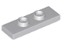 | 4 | 34103 | Jasnoniebieskoszara płyta, zmodyfikowana 1 x 3 z 2 kołkami (podwójny zwornik)  Katalog : Części : Płyta, zmodyfikowana
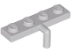 | 4 | 30043 | Jasnoniebiesko-szara płyta, zmodyfikowana 1 x 4 z ramieniem drążka w dół  Katalog : Części : Płyta, zmodyfikowana
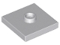 | 6 | 87580 | Jasnoniebieskoszara płyta, zmodyfikowana 2 x 2 z rowkiem i 1 kołkiem w środku (zworka)  Katalog : Części : Płyta, zmodyfikowana
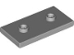 | 2 | 65509 | Jasnoniebieskoszara płyta, zmodyfikowana 2 x 4 z 2 kołkami (podwójny zwornik)  Katalog : Części : Płyta, zmodyfikowana
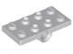 | 1 | 26599 | Jasnoniebieskoszara płyta, modyfikowana 2 x 4 z otworami na kołki  Katalog : Części : Płyta, modyfikowana
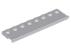 | 2 | 30586 | Jasnoniebiesko-szara płyta, zmodyfikowana 2 x 8 z szyną drzwiową  Katalog : Części : Płyta, zmodyfikowana
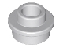 | 6 | 85861 | Jasnoniebieskoszary talerz, okrągły 1 x 1 z otwartym kołkiem  Katalog : Części : Talerz, okrągły
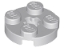 | 2 | 4032 | Jasnoniebieskoszara płyta, okrągła 2 x 2 z otworem na oś  Katalog : Części : Płyta, okrągła
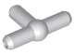 | 2 | 4697b | Jasnoniebieski szary pneumatyczny element T druga wersja (pręt T z kulką w środku)  Katalog : Części : Pneumatyczne
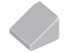 | 1 | 54200 | Jasnoniebieski Szary Stok 30 1 x 1 x 2/3  Katalog : Części : Stok
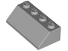 | 2 | 3037 | Jasnoniebieski Szary Slope 45 2 x 4  Katalog : Części : Slope
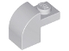 | 2 | 6091 | Jasnoniebieski Szary Pochylony, Zakrzywiony 2 x 1 x 1 1/3 z Wpuszczonym Kołkiem  Katalog : Części : Pochylony, Zakrzywiony
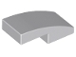 | 1 | 11477 | Jasnoniebieski Szary Pochylony, Zakrzywiony 2 x 1 x 2/3  Katalog : Części : Pochylony, Zakrzywiony
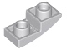 | 2 | 24201 | Jasnoniebieski Szary Pochylony, Zakrzywiony 2 x 1 x 2/3 Odwrócony  Katalog : Części : Pochylony, Zakrzywiony
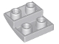 | 2 | 32803 | Jasnoniebieski Szary Pochylony, Zakrzywiony 2 x 2 x 2/3 Odwrócony  Katalog : Części : Pochylony, Zakrzywiony
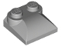 | 1 | 47457 | Jasnoniebieski Szary Pochylony, Zakrzywiony 2 x 2 x 2/3 z 2 ćwiekami i Zakrzywionymi Bokami  Katalog : Części : Pochylony, Zakrzywiony
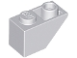 | 4 | 3665 | Jasnoniebieski Szary Nachylenie, Odwrócony 45 2 x 1  Katalog : Części : Nachylenie, Odwrócony
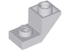 | 4 | 2310 | Jasnoniebieski szary stok, odwrócony 45 2 x 1 z wycięciem 2/3  Katalog : Części : stok, odwrócony
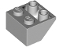 | 2 | 76959 | Jasnoniebieski szary stok, odwrócony 45 2 x 2 z pustą okrągłodenną rurą  Katalog : Części : Stok, odwrócony
 | 2 | 32474 | Katalog przegubów kulowych Technic Light Blueish Gray : Części : Technic
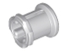 | 4 | 3713 | Katalog jasnoniebiesko-szarych krzaków technicznych : Części : Technic
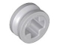 | 2 | 4265c | Jasnoszary Technic Bush 1/2 Gładki  Katalog : Części : Technic
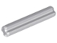 | 2 | 4519 | Jasnoniebieski szary Technic, oś 3L  Katalog : Części : Technic, oś
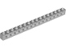 | 6 | 3703 | Jasnoniebiesko-szary Technic, Cegła 1 x 16 z otworami  Katalog : Części : Technic, Cegła
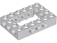 | 4 | 32531 | Jasnoniebieskoszary Technic, Cegła 4 x 6 Otwarty środek  Katalog : Części : Technic, Cegła
 | 2 | 87407 | Jasnoniebieskoszary Technic, Koło zębate 20 zębów fazowane z otworem na szpilkę  Katalog : Części : Technic, Koło zębate
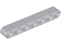 | 2 | 32524 | Jasnoniebieski szary Technic, Liftarm Gruby 1 x 7  Katalog : Części : Technic, Liftarm
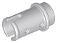 | 4 | 4274 | Jasnoniebieskoszary Technic, Pin 1/2 bez grzbietów ciernych  Katalog : Części : Technic, Pin
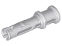 | 6 | 32054 | Jasnoniebieskoszary Technic, Pin 3L z wypustkami ciernymi i tuleją oporową  Katalog : Części : Technic, Pin
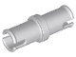 | 2 | 3673 | Jasnoniebieskoszary Technic, Pin bez grzbietów ciernych  Katalog : Części : Technic, Pin
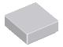 | 2 | 3070 | Jasnoniebiesko-szara płytka 1 x 1  Katalog : Części : Płytka
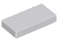 | 34 | 3069 | Jasnoniebiesko-szara płytka 1 x 2  Katalog : Części : Płytka
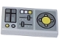 | 1 | 3069pb0847 | Jasnoniebiesko-szara płytka 1 x 2 z panelem sterowania pojazdu, srebrne suwaki, żółte przyciski, ciemnoniebiesko-szare panele  Katalog wzorów : Części : Płytka, ozdobna
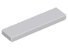 | 18 | 2431 | Jasnoniebiesko-szara płytka 1 x 4  Katalog : Części : Płytka
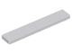 | 6 | 6636 | Jasnoniebiesko-szara płytka 1 x 6  Katalog : Części : Płytka
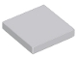 | 27 | 3068 | Jasnoniebiesko-szara płytka 2 x 2  Katalog : Części : Płytka
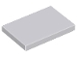 | 3 | 26603 | Jasnoniebiesko-szara płytka 2 x 3  Katalog : Części : Płytka
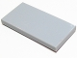 | 67 | 87079 | Jasnoniebiesko-szara płytka 2 x 4  Katalog : Części : Płytka
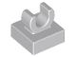 | 9 | 15712 | Jasnoniebiesko-szara płytka, modyfikowana 1 x 1 z otwartym klipsem O  Katalog : Części : Płytka, modyfikowana
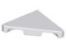 | 2 | 35787 | Jasnoniebiesko-szara płytka, modyfikowana trójkątna 2 x 2  Katalog : Części : Płytka, modyfikowana
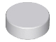 | 1 | 98138 | Jasnoniebiesko-szara płytka, okrągła 1 x 1  Katalog : Części : Płytka, okrągła
 | 1 | 98138pb175 | Jasnoniebiesko-szara płytka, okrągła 1 x 1 z czarnym wskaźnikiem i czerwonym wskaźnikiem oraz białym, średnim błękitem i czerwonymi znacznikami  Katalog wzorów : Części : Płytka, okrągła, zdobiona
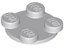 | 4 | 3679 | Jasnoszary gramofon 2 x 2 płyta, górny  katalog : Części : Gramofon
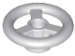 | 1 | 30663 | Jasnoniebieski Szary Pojazd, Kierownica Mała, 2 Szpilki Średnica  Katalog : Części : Pojazd
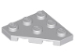 | 2 | 2450 | Jasnoniebieski szary klin, płyta 3 x 3 cięty narożnik  Katalog : Części : klin, płyta
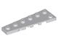 | 1 | 78443 | Jasnoniebieski szary klin, płyta 6 x 2 lewy  Katalog : Części : Klin, płyta
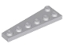 | 1 | 78444 | Jasnoniebieski szary klin, płytka 6 x 2 prawa  Katalog : Części : Klin, płytka
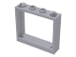 | 2 | 60594 | Jasnoniebieskie szare okno 1 x 4 x 3 - bez zakładek okiennicy  Katalog : Części : Okno
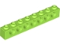 | 4 | 3702 | Lime Technic, Cegła 1 x 8 z otworami  Katalog : Części : Technic, Cegła
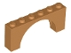 | 1 | 15254 | Średni Nougat Arch 1 x 6 x 2 - Średnio gruba góra bez wzmocnionego spodu  Katalog : Części : Arch
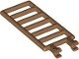 | 1 | 5630 | Średni drążek Nougat 7 x 3 z 2 otwartymi klipsami O (Drabina)  Katalog : Części : Drążek
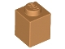 | 16 | 3005 | Cegła średnia Nougat 1 x 1  Katalog : Części : Cegła
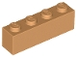 | 4 | 3010 | Cegła średnia Nougat 1 x 4  Katalog : Części : Cegła
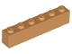 | 9 | 3009 | Cegła średnia nugat 1 x 6  Katalog : Części : Cegła
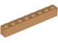 | 6 | 3008 | Cegła średnia nugat 1 x 8  Katalog : Części : Cegła
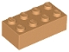 | 4 | 3001 | Średnia Cegła Nougat 2 x 4  Katalog : Części : Cegła
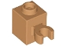 | 10 | 60475b | Średnia cegła Nougat, modyfikowana 1 x 1 z otwartym klipsem O (uchwyt pionowy) -  Katalog kołków pustych : Części : Cegła, modyfikowana
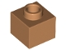 | 1 | 86996 | Cegła średnia Nougat, modyfikowana 1 x 1 x 2/3 z otwartym kołkiem  Katalog : Części : Cegła, modyfikowana
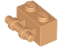 | 1 | 30236 | Średnia Cegła Nougat, Modyfikowana 1 x 2 z Uchwytem Barowym z Boku  Katalog : Części : Cegła, Modyfikowana
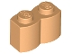 | 6 | 30136 | Cegła Nougat Medium, Modyfikowana 1 x 2 z profilem kłody  Katalog : Części : Cegła, Modyfikowana
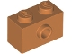 | 7 | 86876 | Cegła średnia Nougat, modyfikowana 1 x 2 z kołkiem z boku  Katalog : Części : Cegła, modyfikowana
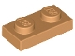 | 6 | 3023 | Średni talerz nugatowy 1 x 2  Katalog : Części : Talerz
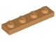 | 4 | 3710 | Średni talerz nugatowy 1 x 4  Katalog : Części : Talerz
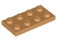 | 1 | 3020 | Średni talerz nugatowy 2 x 4  Katalog : Części : Talerz
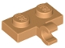 | 2 | 11476 | Średni talerz Nougat, zmodyfikowany 1 x 2 z klipsem z boku (uchwyt poziomy)  Katalog : Części : Talerz, zmodyfikowany
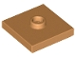 | 1 | 87580 | Płyta Nougat Medium, modyfikowana 2 x 2 z rowkiem i 1 kołkiem w środku (zworka)  Katalog : Części : Płyta, modyfikowana
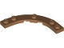 | 2 | 80015 | Średni talerz do nugatu, zaokrąglony róg 5 x 5  Katalog makaronów : Części : Talerz, okrągły
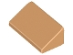 | 1 | 85984 | Średni Nougat Slope 30 1 x 2 x 2/3  Katalog : Części : Slope
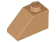 | 2 | 3040 | Średni Nougat Slope 45 2 x 1  Katalog : Części : Slope
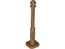 | 4 | 11062 | Nougat Medium Support 2 x 2 x 7 Lamp Post, 4 Podstawy Flety  Katalog : Części : Support
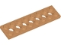 | 3 | 3738 | Medium Nougat Technic, Płyta 2 x 8 z 7 Otworami  Katalog : Części : Technic, Płyta
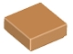 | 1 | 3070 | Płytka Medium Nougat 1 x 1  Katalog : Części : Płytka
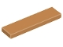 | 2 | 2431 | Płytka Medium Nougat 1 x 4  Katalog : Części : Płytka
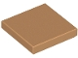 | 3 | 3068 | Płytka Medium Nougat 2 x 2  Katalog : Części : Płytka
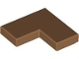 | 1 | 14719 | Płytka Medium Nougat 2 x 2 Corner  Katalog : Części : Płytka
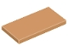 | 2 | 87079 | Płytka Medium Nougat 2 x 4  Katalog : Części : Płytka
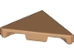 | 4 | 35787 | Płytka Nougat Medium, Modyfikowana 2 x 2 Trójkątna  Katalog : Części : Płytka, Modyfikowana
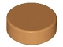 | 4 | 98138 | Płytka Nougat Średnia, Okrągła 1 x 1  Katalog : Części : Płytka, Okrągła
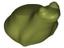 | 1 | x223 | Katalog żaby oliwkowej : Części : Zwierzę, Ląd
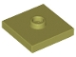 | 1 | 87580 | Olive Green Plate, Modified 2 x 2 z rowkiem i 1 kołkiem w środku (Jumper)  Katalog : Części : Plate, Modified
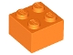 | 1 | 3003 | Pomarańczowy Cegła 2 x 2  Katalog : Części : Cegła
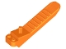 | 1 | 96874 | Katalog Orange Brick i Axle Separator : Części : Human Tool
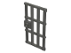 | 1 | 60621 | Drzwi perłowe ciemnoszare 1 x 4 x 6 z prętem i uchwytem kołkowym  Katalog : Części : Drzwi
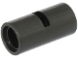 | 2 | 62462 | Pearl Dark Gray Technic, Pin Connector Round 2L with Slot (Pin Joiner Round)  Katalog : Części : Technic, Connector
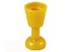 | 1 | 2343 | Pearl Gold Minifigurka, Naczynie Kielich  Katalog : Części : Minifigurka, Naczynie
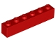 | 2 | 3009 | Cegła czerwona 1 x 6  Katalog : Części : Cegła
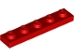 | 4 | 78329 | Czerwony talerz 1 x 5  Katalog : Części : Talerz
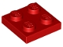 | 9 | 3022 | Czerwony talerz 2 x 2  Katalog : Części : Talerz
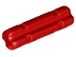 | 12 | 32062 | Czerwony Technic, Oś 2L z nacięciem  Katalog : Części : Technic, Oś
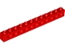 | 2 | 3895 | Czerwony Technic, Cegła 1 x 12 z Otworami  Katalog : Części : Technic, Cegła
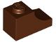 | 3 | 78666 | Łuk czerwonobrązowy 1 x 2 odwrócony  Katalog : Części : Łuk
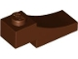 | 2 | 70681 | Łuk czerwonobrązowy 1 x 3 odwrócony  Katalog : Części : Łuk
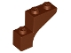 | 1 | 88292 | Łuk czerwonobrązowy 1 x 3 x 2  Katalog : Części : Łuk
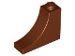 | 4 | 18653 | Łuk czerwonobrązowy 1 x 3 x 2 odwrócony  Katalog : Części : Łuk
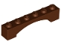 | 1 | 92950 | Łuk w kolorze czerwonobrązowym 1 x 6 Podniesiony łuk  Katalog : Części : Łuk
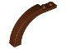 | 6 | 6060 | Łuk w kolorze czerwonobrązowym 1 x 6 x 3 1/3 zakrzywiony Top  Katalog : Części : Łuk
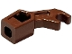 | 1 | 98313 | Czerwonobrązowe ramię mechaniczne, Exo-Force / Bionicle, grube wsparcie  Katalog : Części : Figurka, Część ciała
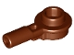 | 2 | 32828 | Czerwonobrązowy pręt 1L z 1 x 1 okrągłą płytką z pustym kołkiem  Katalog : Części : Pręt
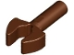 | 29 | 48729b | Czerwonobrązowy pręt 1L z mechanicznym pazurem do klipsa - cięte krawędzie i otwór z boku  Katalog : Części : Pręt
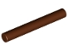 | 2 | 87994 | Czerwonobrązowy pręt 3L (Strzałka pręta)  Katalog : Części : Pręt
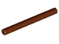 | 1 | 30374 | Czerwonobrązowy pręt 4L (ostrze miecza świetlnego / różdżka)  Katalog : Części : Pręt
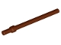 | 4 | 63965 | Pręt czerwonobrązowy 6L z pierścieniem zatrzymującym  Katalog : Części : Pręt
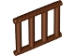 | 1 | 62113 | Czerwonobrązowy pasek 1 x 4 x 3 Grille z wystającymi końcami  Katalog : Części : Pasek
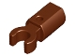 | 2 | 11090 | Uchwyt na drążek w kolorze czerwonobrązowym z klipsem  Katalog : Części : Drążek
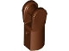 | 6 | 23443 | Uchwyt na drążek w kolorze czerwonobrązowym z uchwytem  Katalog : Części : Drążek
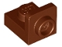 | 2 | 36840 | Wspornik brązowo-czerwony 1 x 1 - 1 x 1 odwrócony  Katalog : Części : Wspornik
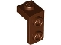 | 10 | 79389 | Wspornik czerwonobrązowy 1 x 1 - 1 x 2  Katalog : Części : Wspornik
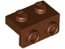 | 2 | 99781 | Wspornik czerwonobrązowy 1 x 2 - 1 x 2  Katalog : Części : Wspornik
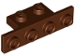 | 2 | 28802 | Wspornik brązowoczerwony 1 x 2 - 1 x 4 z zaokrąglonymi narożnikami u dołu  Katalog : Części : Wspornik
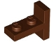 | 8 | 4585 | Wspornik brązowoczerwony 1 x 2 - 2 x 1 wyśrodkowany  Katalog : Części : Wspornik
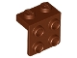 | 1 | 44728 | Wspornik czerwonobrązowy 1 x 2 - 2 x 2  Katalog : Części : Wspornik
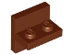 | 13 | 41682 | Wspornik brązowo-czerwony 2 x 2 - 1 x 2 wyśrodkowany  Katalog : Części : Wspornik
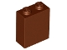 | 1 | 3245c | Cegła czerwonobrązowa 1 x 2 x 2 z wewnętrznym uchwytem kołka  Katalog : Części : Cegła
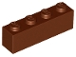 | 1 | 3010 | Cegła czerwonobrązowa 1 x 4  Katalog : Części : Cegła
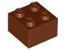 | 1 | 3003 | Cegła czerwonobrązowa 2 x 2  Katalog : Części : Cegła
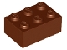 | 4 | 3002 | Cegła czerwonobrązowa 2 x 3  Katalog : Części : Cegła
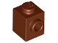 | 2 | 87087 | Cegła czerwonobrązowa, modyfikowana 1 x 1 z kołkiem z boku  Katalog : Części : Cegła, modyfikowana
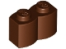 | 7 | 30136 | Cegła czerwonobrązowa, modyfikowana 1 x 2 z profilem kłody  Katalog : Części : Cegła, modyfikowana
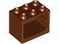 | 3 | 4532b | Pojemnik w kolorze czerwonobrązowym, szafka 2 x 3 x 2 - Hollow Pins  Katalog : Części : Pojemnik
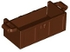 | 1 | 4738a | Pojemnik w kolorze czerwonobrązowym, dno skrzyni skarbów ze szczelinami z tyłu  Katalog : Części : Pojemnik
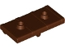 | 1 | 80835 | Pojemnik w kolorze czerwonobrązowym, pokrywa skrzyni skarbów płaska  Katalog : Części : Pojemnik
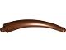 | 4 | 40379 | Czerwonawo-brązowy ogon dinozaura, sekcja końcowa / róg  Katalog : Części : Zwierzę, część ciała
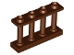 | 4 | 15332 | Ogrodzenie w kolorze czerwonobrązowym 1 x 4 x 2, wrzeciono z 4 kołkami  Katalog : Części : Ogrodzenie
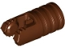 | 20 | 57360 | Brązowy cylinder zawiasu 1 x 2 z blokadą 2 palcami i otworem osi na końcach bez szczelin  Katalog : Części : Zawias
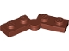 | 4 | 2429c01 ( nr rew .) | Płyta zawiasowa brązowo-czerwona 1 x 4 obrotowa (2429 / 2430)  Katalog : Części : Zawias
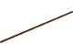 | 2 | 75c20 | Wąż, sztywny, 3 mm średnicy, 20 l / 16,0 cm  Katalog : Części : Wąż, sztywny, 3 mm średnicy
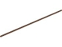 | 2 | 75c24 | Wąż, sztywny, 3 mm średnicy, 24 l / 19,2 cm  Katalog : Części : Wąż, sztywny, 3 mm średnicy
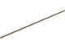 | 1 | 75c30 | Wąż w kolorze czerwonobrązowym, sztywny, średnica 3 mm, 30 l / 24,0 cm  Katalog : Części : Wąż, sztywny, średnica 3 mm
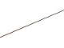 | 1 | 75c47 | Wąż w kolorze czerwonobrązowym, sztywny, średnica 3 mm, 47 l / 37,6 cm  Katalog : Części : Wąż, sztywny, średnica 3 mm
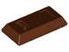 | 23 | 99563 | Czerwonawobrązowa figurka, sztabka/barka do przyborów  Katalog : Części : Figurka, przybor
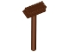 | 1 | 3836 | Czerwonawobrązowa figurka, przyrząd do pchania miotły  Katalog : Części : Figurka, przyrząd do pchania
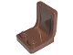 | 1 | 4079 | Czerwonawobrązowa figurka, przybory, siedzisko/krzesło 2 x 2  Katalog : Części : Figurka, przybory
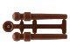 | 3 | 36752 ( nr inw .) | Czerwonawobrązowa figurka, różdżka, 2 na  katalogu Sprue : Części : Figurka, naczynie
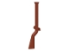 | 1 | 2561 | Czerwonawobrązowa figurka, broń, muszkiet skałkowy  Katalog : Części : Figurka, broń
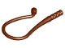 | 4 | 88704 | Czerwonawobrązowa figurka, broń, bicz, wygięty, elastyczny  Katalog : Części : Figurka, broń
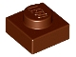 | 4 | 3024 | Talerz brązowoczerwony 1 x 1  Katalog : Części : Talerz
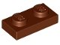 | 58 | 3023 | Talerz brązowoczerwony 1 x 2  Katalog : Części : Talerz
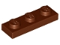 | 17 | 3623 | Płyta brązowo-czerwona 1 x 3  Katalog : Części : Płyta
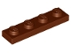 | 31 | 3710 | Płyta brązowo-czerwona 1 x 4  Katalog : Części : Płyta
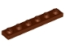 | 20 | 3666 | Talerz brązowoczerwony 1 x 6  Katalog : Części : Talerz
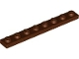 | 2 | 3460 | Talerz brązowoczerwony 1 x 8  Katalog : Części : Talerz
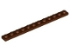 | 22 | 60479 | Talerz brązowoczerwony 1 x 12  Katalog : Części : Talerz
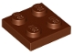 | 13 | 3022 | Talerz brązowoczerwony 2 x 2  Katalog : Części : Talerz
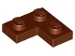 | 6 | 2420 | Talerz brązowoczerwony 2 x 2 Narożny  Katalog : Części : Talerz
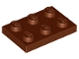 | 21 | 3021 | Płyta czerwonobrązowa 2 x 3  Katalog : Części : Płyta
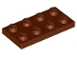 | 39 | 3020 | Płyta czerwonobrązowa 2 x 4  Katalog : Części : Płyta
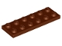 | 36 | 3795 | Płyta czerwonobrązowa 2 x 6  Katalog : Części : Płyta
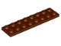 | 9 | 3034 | Płyta czerwonobrązowa 2 x 8  Katalog : Części : Płyta
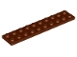 | 18 | 3832 | Talerz czerwonobrązowy 2 x 10  Katalog : Części : Talerz
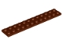 | 13 | 2445 | Talerz czerwonobrązowy 2 x 12  Katalog : Części : Talerz
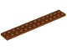 | 10 | 91988 | Talerz czerwonobrązowy 2 x 14  Katalog : Części : Talerz
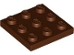 | 12 | 11212 | Płyta czerwonobrązowa 3 x 3  Katalog : Części : Płyta
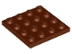 | 3 | 3031 | Płyta czerwonobrązowa 4 x 4  Katalog : Części : Płyta
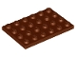 | 14 | 3032 | Płyta czerwonobrązowa 4 x 6  Katalog : Części : Płyta
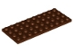 | 4 | 3030 | Talerz czerwonobrązowy 4 x 10  Katalog : Części : Talerz
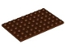 | 12 | 3033 | Talerz czerwonobrązowy 6 x 10  Katalog : Części : Talerz
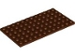 | 2 | 3028 | Talerz czerwonobrązowy 6 x 12  Katalog : Części : Talerz
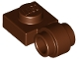 | 1 | 4081b | Płyta brązowo-czerwona, modyfikowana 1 x 1 z lekkim mocowaniem - gruby pierścień  Katalog : Części : Płyta, modyfikowana
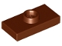 | 5 | 15573 | Płyta brązowo-czerwona, modyfikowana 1 x 2 z 1 kołkiem z rowkiem i dolnym uchwytem kołka (zworka)  Katalog : Części : Płyta, modyfikowana
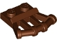 | 1 | 92692 | Talerz w kolorze czerwonobrązowym, zmodyfikowany 1 x 2 z kątowymi uchwytami bocznymi  Katalog : Części : Talerz, zmodyfikowany
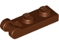 | 5 | 60478 | Płyta brązowo-czerwona, modyfikowana 1 x 2 z uchwytem na końcu  Katalog : Części : Płyta, modyfikowana
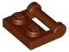 | 20 | 48336 | Płyta brązowo-czerwona, modyfikowana 1 x 2 z uchwytem z boku - zamknięte końce  Katalog : Części : Płyta, modyfikowana
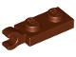 | 18 | 63868 | Płyta brązowo-czerwona, modyfikowana 1 x 2 z klipsem na końcu (uchwyt poziomy)  Katalog : Części : Płyta, modyfikowana
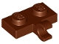 | 2 | 11476 | Płyta brązowo-czerwona, modyfikowana 1 x 2 z klipsem z boku (uchwyt poziomy)  Katalog : Części : Płyta, modyfikowana
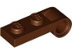 | 32 | 3172 | Płyta brązowo-czerwona, modyfikowana 1 x 2 z otworem na szpilkę na końcu  Katalog : Części : Płyta, modyfikowana
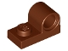 | 4 | 11458 | Płyta brązowo-czerwona, modyfikowana 1 x 2 z otworem na szpilkę na górze  Katalog : Części : Płyta, modyfikowana
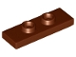 | 1 | 34103 | Płyta brązowo-czerwona, modyfikowana 1 x 3 z 2 kołkami (podwójny zwornik)  Katalog : Części : Płyta, modyfikowana
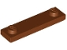 | 1 | 41740 | Płyta brązowo-czerwona, modyfikowana 1 x 4 z 2 kołkami z rowkiem  Katalog : Części : Płyta, modyfikowana
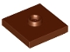 | 4 | 87580 | Płyta brązowo-czerwona, modyfikowana 2 x 2 z rowkiem i 1 kołkiem w środku (zworka)  Katalog : Części : Płyta, modyfikowana
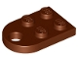 | 2 | 3176 | Płyta brązowo-czerwona, modyfikowana 2 x 3 z otworem  Katalog : Części : Płyta, modyfikowana
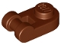 | 2 | 26047 | Talerz Brązowy Czerwono-Okrągły 1 x 1 z Uchwytem Paskowym  Katalog : Części : Talerz Okrągły
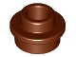 | 16 | 85861 | Talerz Brązowy Czerwono-Okrągły 1 x 1 z Otwartym Kołkiem  Katalog : Części : Talerz Okrągły
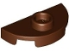 | 6 | 1745 | Płyta brązowo-czerwona, okrągła 1 x 2, połowa z 1 kołkiem (zworka)  Katalog : Części : Płyta okrągła
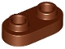 | 2 | 35480 | Talerz Brązowy Czerwono-Okrągły 1 x 2 z Otwartymi Kołkami  Katalog : Części : Talerz Okrągły
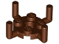 | 2 | 98284 | Talerz brązowoczerwony, okrągły 2 x 2 z otworem na szpilkę i 4 ramionami w górę  Katalog : Części : Talerz, okrągły
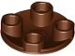 | 17 | 2654 | Talerz Brązowy Czerwono-Okrągły 2 x 2 z Zaokrąglonym Dnem (Łódź)  Katalog : Części : Talerz Okrągły
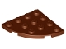 | 2 | 30565 | Talerz brązowoczerwony, narożnik okrągły 4 x 4  Katalog : Części : Talerz, okrągły
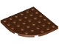 | 2 | 6003 | Talerz brązowoczerwony, narożnik okrągły 6 x 6  Katalog : Części : Talerz, okrągły
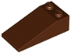 | 1 | 30363 | Czerwonobrązowy stok 18 4 x 2  Katalog : Części : Stok
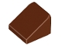 | 9 | 54200 | Czerwonobrązowy stok 30 1 x 1 x 2/3  Katalog : Części : Stok
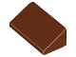 | 3 | 85984 | Czerwonobrązowy stok 30 1 x 2 x 2/3  Katalog : Części : Stok
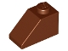 | 4 | 3040 | Czerwonobrązowy stok 45 2 x 1  Katalog : Części : Stok
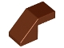 | 3 | 28192 | Reddish Brown Slope 45 2 x 1 z wycięciem bez kołka  Katalog : Części : Slope
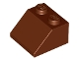 | 3 | 3039 | Czerwonobrązowy stok 45 2 x 2  Katalog : Części : Stok
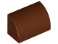 | 31 | 37352 | Czerwonobrązowy stok, zakrzywiony 1 x 2  Katalog : Części : Stok, zakrzywiony
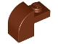 | 6 | 6091 | Czerwonobrązowy nachylenie, zakrzywiony 2 x 1 x 1 1/3 z zagłębionym kołkiem  Katalog : Części : Nachylenie, zakrzywiony
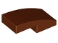 | 3 | 11477 | Czerwonobrązowy stok, zakrzywiony 2 x 1 x 2/3  Katalog : Części : Stok, zakrzywiony
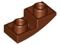 | 14 | 24201 | Czerwonawo-brązowy stok, zakrzywiony 2 x 1 x 2/3 odwrócony  Katalog : Części : Stok, zakrzywiony
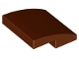 | 6 | 15068 | Czerwonobrązowy stok, zakrzywiony 2 x 2 x 2/3  Katalog : Części : Stok, zakrzywiony
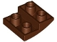 | 7 | 32803 | Czerwonawo-brązowy stok, zakrzywiony 2 x 2 x 2/3 odwrócony  Katalog : Części : stok, zakrzywiony
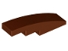 | 4 | 61678 | Czerwonobrązowy stok, zakrzywiony 4 x 1  Katalog : Części : Stok, zakrzywiony
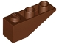 | 2 | 4287 | Czerwonobrązowy stok, odwrócony 33 3 x 1  Katalog : Części : Stok, odwrócony
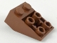 | 1 | 3747b | Czerwonawo-brązowy nachylenie, odwrócony 33 3 x 2 z płaskim dolnym kołkiem i połączeniami między kołkami  Katalog : Części : Nachylenie, odwrócony
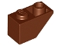 | 2 | 3665 | Czerwonobrązowy stok, odwrócony 45 2 x 1  Katalog : Części : Stok, odwrócony
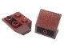 | 7 | 76959 | Rudawobrązowy stok, odwrócony 45 2 x 2 z pustą okrągłodenną rurą  Katalog : Części : Stok, odwrócony
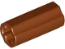 | 6 | 6538c | Reddish Brown Technic, Złącze osi 2L (gładkie z otworem x + orientacja)  Katalog : Części : Technic, Złącze
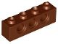 | 2 | 3701 | Czerwony brązowy Technic, Cegła 1 x 4 z otworami  Katalog : Części : Technic, Cegła
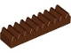 | 16 | 3743 | Reddish Brown Technic, Gear Rack 1 x 4  Katalog : Części : Technic, Gear
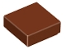 | 21 | 3070 | Płytka czerwonobrązowa 1 x 1  Katalog : Części : Płytka
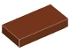 | 21 | 3069 | Płytka czerwonobrązowa 1 x 2  Katalog : Części : Płytka
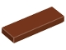 | 39 | 63864 | Płytka czerwonobrązowa 1 x 3  Katalog : Części : Płytka
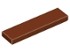 | 30 | 2431 | Płytka czerwonobrązowa 1 x 4  Katalog : Części : Płytka
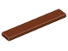 | 14 | 6636 | Płytka czerwonobrązowa 1 x 6  Katalog : Części : Płytka
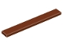 | 3 | 4162 | Płytka czerwonobrązowa 1 x 8  Katalog : Części : Płytka
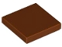 | 4 | 3068 | Płytka czerwonobrązowa 2 x 2  Katalog : Części : Płytka
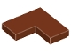 | 2 | 14719 | Płytka czerwonobrązowa 2 x 2 narożna  Katalog : Części : Płytka
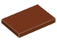 | 37 | 26603 | Płytka czerwonobrązowa 2 x 3  Katalog : Części : Płytka
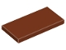 | 32 | 87079 | Płytka czerwonobrązowa 2 x 4  Katalog : Części : Płytka
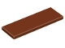 | 19 | 69729 | Płytka czerwonobrązowa 2 x 6  Katalog : Części : Płytka
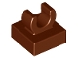 | 17 | 15712 | Płytka czerwonobrązowa, modyfikowana 1 x 1 z otwartym klipsem O  Katalog : Części : Płytka, modyfikowana
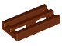 | 136 | 2412b | Płytki czerwonobrązowe, zmodyfikowana kratka 1 x 2 z dolnym rowkiem  Katalog : Części : Płytki, zmodyfikowane
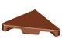 | 45 | 35787 | Płytka czerwonobrązowa, modyfikowana 2 x 2 trójkątna  Katalog : Części : Płytka, modyfikowana
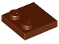 | 6 | 33909 | Płytka czerwonobrązowa, modyfikowana 2 x 2 z ćwiekami na krawędzi  Katalog : Części : Płytka, modyfikowana
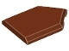 | 27 | 22385 | Płytka czerwonobrązowa, modyfikowana 2 x 3 pięciokątna  Katalog : Części : Płytka, modyfikowana
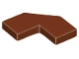 | 1 | 27263 | Płytka czerwonobrązowa, modyfikowana, fasetowana, 2 x 2  Katalog : Części : Płytka, modyfikowana
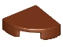 | 11 | 25269 | Płytka czerwonobrązowa, okrągła 1 x 1 ćwiartka  Katalog : Części : Płytka, okrągła
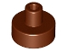 | 2 | 20482 | Płytka brązowo-czerwona, okrągła 1 x 1 z uchwytem na pręt i szpilkę  Katalog : Części : Płytka okrągła
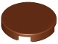 | 2 | 14769 | Płytka brązowo-czerwona, okrągła 2 x 2 z dolnym uchwytem na kołek  Katalog : Części : Płytka okrągła
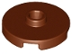 | 3 | 18674 | Płytka brązowo-czerwona, okrągła 2 x 2 z otwartym kołkiem  Katalog : Części : Płytka okrągła
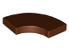 | 12 | 27925 | Płytka brązowo-czerwona, narożnik okrągły 2 x 2  Katalog makaronów : Części : Płytka, okrągła
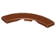 | 3 | 27507 | Płytka czerwonobrązowa, okrągły narożnik 4 x 4  Katalog makaronu : Części : Płytka, okrągła
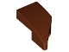 | 4 | 29120 | Klin czerwonobrązowy 2 x 1 x 2/3 lewy  Katalog : Części : Klin
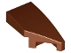 | 4 | 29119 | Klin czerwonobrązowy 2 x 1 x 2/3 prawy  Katalog : Części : Klin
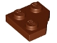 | 1 | 26601 | Klin czerwonobrązowy, płyta 2 x 2, narożnik cięty  Katalog : Części : Klin, płyta
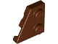 | 2 | 24299 | Klin czerwonobrązowy, płytka 2 x 2 lewy  Katalog : Części : Klin, płytka
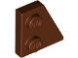 | 2 | 24307 | Klin czerwonobrązowy, płytka 2 x 2 prawy  Katalog : Części : Klin, płytka
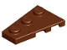 | 1 | 43723 | Klin czerwonobrązowy, płytka 3 x 2 lewy  Katalog : Części : Klin, płytka
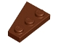 | 1 | 43722 | Klin czerwonobrązowy, płytka 3 x 2 prawy  Katalog : Części : Klin, płytka
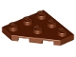 | 4 | 2450 | Klin czerwonobrązowy, płyta 3 x 3, narożnik cięty  Katalog : Części : Klin, płyta
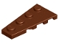 | 5 | 41770 | Klin czerwonobrązowy, płytka 4 x 2 lewy  Katalog : Części : Klin, płytka
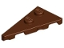 | 7 | 65429 | Klin czerwonobrązowy, płytka 4 x 2 lewa, spiczasta  Katalog : Części : Klin, płytka
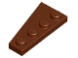 | 5 | 41769 | Klin czerwonobrązowy, płytka 4 x 2 prawy  Katalog : Części : Klin, płytka
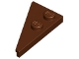 | 7 | 65426 | Klin czerwonobrązowy, płytka 4 x 2 prawa, spiczasta  Katalog : Części : Klin, płytka
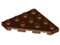 | 6 | 30503 | Klin czerwonobrązowy, płyta 4 x 4, róg cięty  Katalog : Części : Klin, płyta
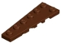 | 7 | 78443 | Klin czerwonobrązowy, płytka 6 x 2 lewy  Katalog : Części : Klin, płytka
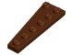 | 7 | 78444 | Klin czerwonobrązowy, płytka 6 x 2 prawy  Katalog : Części : Klin, płytka
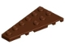 | 6 | 54384 | Klin czerwonobrązowy, płytka 6 x 3 lewy  Katalog : Części : Klin, płytka
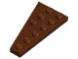 | 6 | 54383 | Klin czerwonobrązowy, płytka 6 x 3 prawy  Katalog : Części : Klin, płytka
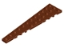 | 5 | 47397 | Klin czerwonobrązowy, płytka 12 x 3 lewy  Katalog : Części : Klin, płytka
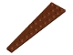 | 5 | 47398 | Klin czerwonobrązowy, płytka 12 x 3 prawy  Katalog : Części : Klin, płytka
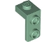 | 2 | 79389 | Sand Green Bracket 1 x 1 - 1 x 2  Katalog : Części : Bracket
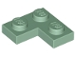 | 2 | 2420 | Sand Green Plate 2 x 2 Corner  Katalog : Części : Plate
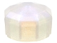 | 4 | 65092 | Satin Trans-Clear Rock 1 x 1 Jewel Octagonal  Katalog : Części : Rock
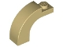 | 1 | 6005 | Tan Arch 1 x 3 x 2 Zakrzywiony Top  Katalog : Części : Arch
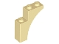 | 2 | 13965 | Tan Arch 1 x 3 x 3  Katalog : Części : Arch
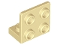 | 17 | 99207 | Wspornik Tan 1 x 2 - 2 x 2 odwrócony  Katalog : Części : Wspornik
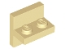 | 2 | 41682 | Wspornik Tan 2 x 2 - 1 x 2 wyśrodkowany  Katalog : Części : Wspornik
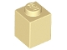 | 14 | 3005 | Tan Brick 1 x 1  Katalog : Części : Cegła
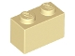 | 13 | 3004 | Tan Brick 1 x 2  Katalog : Części : Cegła
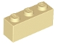 | 12 | 3622 | Tan Brick 1 x 3  Katalog : Części : Cegła
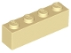 | 7 | 3010 | Tan Brick 1 x 4  Katalog : Części : Cegła
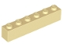 | 5 | 3009 | Tan Brick 1 x 6  Katalog : Części : Cegła
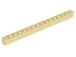 | 6 | 2465 | Tan Brick 1 x 16  Katalog : Części : Brick
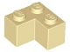 | 14 | 2357 | Tan Brick 2 x 2 Corner  Katalog : Części : Cegła
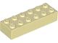 | 1 | 2456 | Tan Brick 2 x 6  Katalog : Części : Cegła
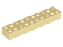 | 2 | 3006 | Tan Brick 2 x 10  Katalog : Części : Cegła
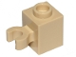 | 6 | 60475b | Tan Brick, Modified 1 x 1 z otwartym klipsem O (uchwyt pionowy) -  Katalog kołków pustych : Części : Brick, Modified
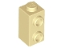 | 4 | 32952 | Tan Brick, Modified 1 x 1 x 1 2/3 z kołkami po bokach  Katalog : Części : Brick, Modified
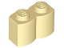 | 5 | 30136 | Tan Brick, Modified 1 x 2 with Log Profile  Katalog : Części : Brick, Modified
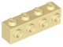 | 2 | 30414 | Tan Brick, Modified 1 x 4 with Pins on Side  Katalog : Części : Brick, Modified
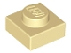 | 16 | 3024 | Tan Plate 1 x 1  Katalog : Części : Plate
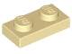 | 51 | 3023 | Tan Plate 1 x 2  Katalog : Części : Plate
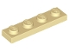 | 1 | 3710 | Tan Plate 1 x 4  Katalog : Części : Plate
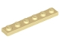 | 13 | 3666 | Tan Plate 1 x 6  Katalog : Części : Plate
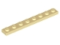 | 5 | 3460 | Tan Plate 1 x 8  Katalog : Części : Plate
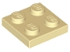 | 13 | 3022 | Tan Plate 2 x 2  Katalog : Części : Plate
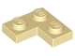 | 8 | 2420 | Tan Plate 2 x 2 Corner  Katalog : Części : Plate
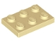 | 17 | 3021 | Tan Plate 2 x 3  Katalog : Części : Plate
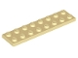 | 3 | 3034 | Tan Plate 2 x 8  Katalog : Części : Plate
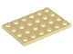 | 1 | 3032 | Tan Plate 4 x 6  Katalog : Części : Plate
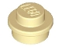 | 2 | 4073 | Tan Plate, Round 1 x 1  Katalog : Części : Plate, Round
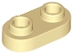 | 4 | 35480 | Tan Plate, Round 1 x 2 z otwartymi kołkami  Katalog : Części : Plate, Round
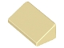 | 2 | 85984 | Tan Slope 30 1 x 2 x 2/3  Katalog : Części : Slope
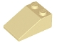 | 8 | 3298 | Tan Slope 33 3 x 2  Katalog : Części : Slope
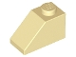 | 2 | 3040 | Tan Slope 45 2 x 1  Katalog : Części : Slope
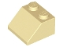 | 2 | 3039 | Tan Slope 45 2 x 2  Katalog : Części : Slope
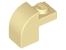 | 2 | 6091 | Tan Slope, zakrzywiony 2 x 1 x 1 1/3 z zagłębionym kołkiem  Katalog : Części : Slope, zakrzywiony
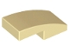 | 5 | 11477 | Tan Slope, Curved 2 x 1 x 2/3  Katalog : Części : Slope, Curved
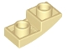 | 2 | 24201 | Tan Slope, zakrzywiony 2 x 1 x 2/3 odwrócony  Katalog : Części : Slope, zakrzywiony
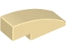 | 1 | 50950 | Tan Slope, Curved 3 x 1  Katalog : Części : Slope, Curved
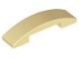 | 1 | 93273 | Tan Slope, zakrzywiony 4 x 1 x 2/3 podwójny  Katalog : Części : Slope, zakrzywiony
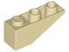 | 8 | 4287 | Tan Slope, odwrócony 33 3 x 1  Katalog : Części : Slope, odwrócony
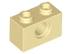 | 10 | 3700 | Tan Technic, Cegła 1 x 2 z Otworem  Katalog : Części : Technic, Cegła
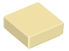 | 1 | 3070 | Tan Tile 1 x 1  Katalog : Części : Tile
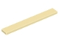 | 1 | 4162 | Tan Tile 1 x 8  Katalog : Części : Tile
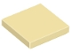 | 2 | 3068 | Tan Tile 2 x 2  Katalog : Części : Tile
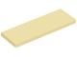 | 2 | 69729 | Tan Tile 2 x 6  Katalog : Części : Tile
 | 2 | 98138 | Tan Tile, Round 1 x 1  Katalog : Części : Tile, Round
 | 1 | 98138pb398 | Tan Tile, Round 1 x 1 z ciemnoniebiesko-szarymi i białymi nasionami słonecznika  Katalog wzorów : Części : Tile, Round, Decorated
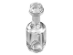 | 1 | 95228 | Trans-Clear Minifigurka, Butelka na przybory  Katalog : Części : Minifigurka, Przybory
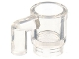 | 1 | 3899 | Trans-Clear Minifigurka, Utensil Cup  Katalog : Części : Minifigurka, Utensil
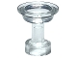 | 1 | 68504 | Przezroczysta figurka, naczynie do sorbetu / puchar do lodów / kieliszek do koktajli  Katalog : Części : Figurka, naczynie
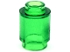 | 1 | 3062 | Cegła Trans-Green, okrągła 1 x 1  Katalog : Części : Cegła, okrągła
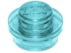 | 2 | 4073 | Talerz Trans-Light Blue, okrągły 1 x 1  Katalog : Części : Talerz, okrągły
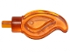 | 1 | 37775 | Trans-Orange Wave Zaokrąglony Prosty Pojedynczy z Małym Końcówką Szpilkową (Płomień Świecy)  Katalog : Części : Efekt Energetyczny
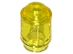 | 1 | 3062 | Cegła Trans-Yellow, okrągła 1 x 1  Katalog : Części : Cegła, okrągła
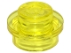 | 11 | 4073 | Talerz trans-żółty, okrągły 1 x 1  Katalog : Części : Talerz, okrągły
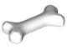 | 3 | 93160 | White Bone, Short  Catalog : Części : Zwierzę, Akcesoria
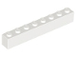 | 1 | 3008 | Biała Cegła 1 x 8  Katalog : Części : Cegła
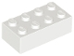 | 4 | 3001 | Biała Cegła 2 x 4  Katalog : Części : Cegła
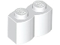 | 1 | 30136 | Biała Cegła, Modyfikowana 1 x 2 z Profilem Kłodowym  Katalog : Części : Cegła, Modyfikowana
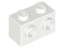 | 4 | 11211 | Biała Cegła, Modyfikowana 1 x 2 z Kołkami po 1 Stronie  Katalog : Części : Cegła, Modyfikowana
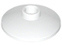 | 3 | 4740 | Biały talerz 2 x 2 odwrócony (radar)  Katalog : Części : Talerz
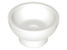 | 1 | 34172 | Biała figurka, miska na przybory kuchenne  Katalog : Części : Figurka, przybory kuchenne
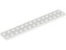 | 4 | 91988 | Biały talerz 2 x 14  Katalog : Części : Talerz
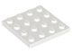 | 1 | 3031 | Biały talerz 4 x 4  Katalog : Części : Talerz
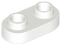 | 6 | 35480 | Biały talerz, okrągły 1 x 2 z otwartymi kołkami  Katalog : Części : Talerz, okrągły
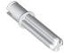 | 2 | 65249 | Biały Technic, Oś 2L z kołkiem bez grzbietów ciernych  Katalog : Części : Technic, Oś
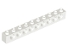 | 8 | 2730 | Biały Technic, Cegła 1 x 10 z Otworami  Katalog : Części : Technic, Cegła
 | 2 | 18654 | Biały Technic, Liftarm Gruby 1 x 1 (Przedstawka)  Katalog : Części : Technic, Liftarm
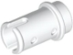 | 8 | 4274 | Biały Technic, Pin 1/2 bez grzbietów ciernych  Katalog : Części : Technic, Pin
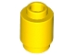 | 2 | 3062 | Cegła żółta, okrągła 1 x 1  Katalog : Części : Cegła, okrągła
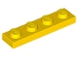 | 2 | 3710 | Tabliczka żółta 1 x 4  Katalog : Części : Tabliczka
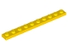 | 1 | 4477 | Tabliczka żółta 1 x 10  Katalog : Części : Tabliczka
 | 2 | 54200 | Żółty stok 30 1 x 1 x 2/3  Katalog : Części : Stok
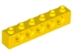 | 2 | 3894 | Żółty Technic, Cegła 1 x 6 z Otworami  Katalog : Części : Technic, Cegła
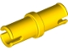 | 2 | 3673 | Żółty Technic, Pin bez grzbietów ciernych  Katalog : Części : Technic, Pin
Minifigurki:
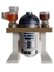 | 1 | sw1385 ( nr rew .) | Astromech Droid, R2-D2 - Ciemnobrązowa taca do serwowania, Płaska srebrna głowa  Katalog : Figurki : Gwiezdne Wojny : Gwiezdne Wojny Odcinek 4/5/6
 | 1 | sw1383 ( nr rew .) | Bib Fortuna - Czarna szata, zbroja w kolorze ciemnego srebra  Katalog : Figurki : Gwiezdne wojny : Gwiezdne wojny, odcinek 4/5/6
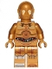 | 1 | sw1201 ( nr rew .) | C-3PO - Drukowane nogi, palce u stóp i ramiona  Katalog : Figurki : Gwiezdne wojny : Gwiezdne wojny odcinek 4/5/6
 | 1 | sw1196 ( nr rew .) | Gamorrean Guard - Oliwkowozielony, czerwonobrązowe nogi  Katalog : Figurki : Gwiezdne Wojny : Gwiezdne Wojny Księga Boby Fetta
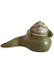 | 1 | sw1388 ( nr rew .) | Jabba the Hutt - Oliwkowozielony, Brązowa Twarz, Ciemnoniebiesko-Szare Zmarszczki  Katalog : Figurki : Gwiezdne Wojny : Gwiezdne Wojny Odcinek 4/5/6
 | 1 | sw1386 ( nr rew .) | Kithaba (Klatooinian Skiff Guard) - Średnia kamizelka Nougat  Katalog : Figurki : Gwiezdne Wojny : Gwiezdne Wojny, Odcinek 4/5/6
 | 1 | sw0486 ( nr rew .) | Katalog Max Rebo : Figurki : Gwiezdne Wojny : Gwiezdne Wojny Odcinek 4/5/6
 | 1 | sw1389 ( nr rew .) | Księżniczka Leia - Strój niewolnika Jabby, Ciemnobrązowy warkocz na ramieniu  Katalog : Figurki : Gwiezdne Wojny : Gwiezdne Wojny Odcinek 4/5/6
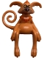 | 1 | sw1387 | Salacious B. Crumb - Żółte oczy z białymi błyskami (6488557)  Katalog : Figurki : Gwiezdne wojny : Gwiezdne wojny odcinek 4/5/6
 | 1 | sw1390 ( nr rew .) | Katalog Vizam : Minifigurki : Gwiezdne Wojny : Gwiezdne Wojny Odcinek 4/5/6
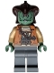 | 1 | sw1384 ( nr rew .) | Katalog Wooof : Minifigurki : Gwiezdne Wojny : Gwiezdne Wojny Odcinek 4/5/6
Dodatkowe elementy:
Strony:
 | 1 | 78258 | Czarny pasek 2L z pierścieniem zatrzymującym  Katalog : Części : Pasek
 | 1 | 92738 | Czarna Minifigurka, Broń Broń, Blaster SW Mały z Lunetą  Katalog : Części : Minifigurka, Broń
 | 1 | 27257 | Czarna figurka, broń, grot włóczni  Katalog : Części : Figurka, broń
 | 1 | 88704 | Czarna figurka, bicz do broni zgięty elastyczny  Katalog : Części : Figurka, Broń
 | 1 | 3024 | Czarna płyta 1 x 1  Katalog : Części : Płyta
 | 2 | 4073 | Czarna płyta, okrągła 1 x 1  Katalog : Części : Płyta, okrągła
 | 1 | 54200 | Czarny stok 30 1 x 1 x 2/3  Katalog : Części : Stok
 | 3 | 2780 | Czarny Technic, Pin z krótkimi wypustkami ciernymi  Katalog : Części : Technic, Pin
 | 1 | 3070 | Płytka Czarna 1 x 1  Katalog : Części : Płytka
 | 1 | 98138 | Płytka Czarna, Okrągła 1 x 1  Katalog : Części : Płytka, Okrągła
 | 1 | 20482 | Płytka czarna, okrągła 1 x 1 z uchwytem na pręt i szpilkę  Katalog : Części : Płytka okrągła
 | 1 | 98138 | Płytka niebieska, okrągła 1 x 1  Katalog : Części : Płytka okrągła
 | 1 | 78258 | Ciemnoniebieski Szary Pręt 2L z Pierścieniem Stop  Katalog : Części : Pręt
 | 1 | 3024 | Ciemnoniebieskoszara płyta 1 x 1  Katalog : Części : Płyta
 | 1 | 4073 | Ciemnoniebieskoszary talerz, okrągły 1 x 1  Katalog : Części : Talerz, okrągły
 | 1 | 85861 | Ciemnoniebieskoszary talerz, okrągły 1 x 1 z otwartym kołkiem  Katalog : Części : Talerz, okrągły
 | 1 | 54200 | Ciemnoniebiesko-szary stok 30 1 x 1 x 2/3  Katalog : Części : Stok
 | 1 | 3070 | Ciemnoniebiesko-szara płytka 1 x 1  Katalog : Części : Płytka
 | 1 | 25269 | Ciemnoniebiesko-szara płytka, okrągła 1 x 1 ćwiartka  Katalog : Części : Płytka, okrągła
 | 1 | 20482 | Ciemnoniebiesko-szara płytka, okrągła 1 x 1 z uchwytem na pręt i szpilkę  Katalog : Części : Płytka, okrągła
 | 2 | 3024 | Ciemnobrązowy talerz 1 x 1  Katalog : Części : Talerz
 | 1 | 98138 | Ciemnobrązowa płytka, okrągła 1 x 1  Katalog : Części : Płytka, okrągła
 | 3 | 4073 | Talerz ciemnopomarańczowy, okrągły 1 x 1  Katalog : Części : Talerz, okrągły
 | 1 | 24246 | Ciemnopomarańczowa płytka, okrągła 1 x 1 półkole Rozszerzony  katalog : Części : Płytka, okrągła
 | 1 | 79741 | Płaska srebrna figurka, widelec do przyrządu  Katalog : Części : Figurka, przyrząd
 | 1 | 80179 | Płaska srebrna figurka, łyżka do przyrządów - uchwyt z płaskim końcem  Katalog : Części : Figurka, przyrząd
 | 1 | 29109 | Płaska srebrna figurka, Broń Maczeta  Katalog : Części : Figurka, Broń
 | 1 | 65578 | Jasnoniebieski szary pręt 1L z kątowym pustym kołkiem  Katalog : Części : Pręt
 | 1 | 11253 | Jasnoniebiesko-szary minifigurka obuwie rolka  katalog : części : minifigurka, odzież
 | 1 | 61482 | Jasnoniebiesko-szara minifigurka, przybory kajdanki  Katalog : Części : minifigurka, przybory
 | 1 | 29636 | Jasnoniebiesko-szara minifigurka, naczynie trzepaczka  Katalog : Części : Minifigurka, naczynie
 | 1 | 3024 | Jasnoniebieskoszara płyta 1 x 1  Katalog : Części : Płyta
 | 1 | 85861 | Jasnoniebieskoszary talerz, okrągły 1 x 1 z otwartym kołkiem  Katalog : Części : Talerz, okrągły
 | 1 | 4697b | Jasnoniebieski szary pneumatyczny element T druga wersja (pręt T z kulką w środku)  Katalog : Części : Pneumatyczne
 | 1 | 54200 | Jasnoniebieski Szary Stok 30 1 x 1 x 2/3  Katalog : Części : Stok
 | 1 | 3713 | Katalog jasnoniebiesko-szarych krzaków technicznych : Części : Technic
 | 1 | 4265c | Jasnoszary Technic Bush 1/2 Gładki  Katalog : Części : Technic
 | 1 | 4274 | Jasnoniebieskoszary Technic, Pin 1/2 bez grzbietów ciernych  Katalog : Części : Technic, Pin
 | 1 | 3673 | Jasnoniebieskoszary Technic, Pin bez grzbietów ciernych  Katalog : Części : Technic, Pin
 | 1 | 3070 | Jasnoniebiesko-szara płytka 1 x 1  Katalog : Części : Płytka
 | 1 | 98138 | Jasnoniebiesko-szara płytka, okrągła 1 x 1  Katalog : Części : Płytka, okrągła
 | 1 | 98138pb175 | Jasnoniebiesko-szara płytka, okrągła 1 x 1 z czarnym wskaźnikiem i czerwonym wskaźnikiem oraz białym, średnim błękitem i czerwonymi znacznikami  Katalog wzorów : Części : Płytka, okrągła, zdobiona
 | 1 | 3070 | Płytka Medium Nougat 1 x 1  Katalog : Części : Płytka
 | 1 | 98138 | Płytka Nougat Średnia, Okrągła 1 x 1  Katalog : Części : Płytka, Okrągła
 | 1 | 32828 | Czerwonobrązowy pręt 1L z 1 x 1 okrągłą płytką z pustym kołkiem  Katalog : Części : Pręt
 | 1 | 87994 | Czerwonobrązowy pręt 3L (Strzałka pręta)  Katalog : Części : Pręt
 | 1 | 75c20 | Wąż, sztywny, 3 mm średnicy, 20 l / 16,0 cm  Katalog : Części : Wąż, sztywny, 3 mm średnicy
 | 1 | 2561 | Czerwonawobrązowa figurka, broń, muszkiet skałkowy  Katalog : Części : Figurka, broń
 | 2 | 88704 | Czerwonawobrązowa figurka, broń, bicz, wygięty, elastyczny  Katalog : Części : Figurka, broń
 | 1 | 3024 | Talerz brązowoczerwony 1 x 1  Katalog : Części : Talerz
 | 2 | 85861 | Talerz Brązowy Czerwono-Okrągły 1 x 1 z Otwartym Kołkiem  Katalog : Części : Talerz Okrągły
 | 2 | 54200 | Czerwonobrązowy stok 30 1 x 1 x 2/3  Katalog : Części : Stok
 | 2 | 3070 | Płytka czerwonobrązowa 1 x 1  Katalog : Części : Płytka
 | 1 | 25269 | Płytka czerwonobrązowa, okrągła 1 x 1 ćwiartka  Katalog : Części : Płytka, okrągła
 | 1 | 20482 | Płytka brązowo-czerwona, okrągła 1 x 1 z uchwytem na pręt i szpilkę  Katalog : Części : Płytka okrągła
 | 1 | 65092 | Satin Trans-Clear Rock 1 x 1 Jewel Octagonal  Katalog : Części : Rock
 | 1 | 3024 | Tan Plate 1 x 1  Katalog : Części : Plate
 | 1 | 4073 | Tan Plate, Round 1 x 1  Katalog : Części : Plate, Round
 | 1 | 3070 | Tan Tile 1 x 1  Katalog : Części : Tile
 | 1 | 98138 | Tan Tile, Round 1 x 1  Katalog : Części : Tile, Round
 | 1 | 98138pb398 | Tan Tile, Round 1 x 1 z ciemnoniebiesko-szarymi i białymi nasionami słonecznika  Katalog wzorów : Części : Tile, Round, Decorated
 | 1 | 4073 | Talerz Trans-Light Blue, okrągły 1 x 1  Katalog : Części : Talerz, okrągły
 | 1 | 37775 | Trans-Orange Wave Zaokrąglony Prosty Pojedynczy z Małym Końcówką Szpilkową (Płomień Świecy)  Katalog : Części : Efekt Energetyczny
 | 1 | 4073 | Talerz trans-żółty, okrągły 1 x 1  Katalog : Części : Talerz, okrągły
 | 1 | 93160 | White Bone, Short  Catalog : Części : Zwierzę, Akcesoria
 | 1 | 18654 | Biały Technic, Liftarm Gruby 1 x 1 (Przedstawka)  Katalog : Części : Technic, Liftarm
 | 1 | 4274 | Biały Technic, Pin 1/2 bez grzbietów ciernych  Katalog : Części : Technic, Pin
 | 1 | 54200 | Żółty stok 30 1 x 1 x 2/3  Katalog : Części : Stok
 | 1 | 3673 | Żółty Technic, Pin bez grzbietów ciernych  Katalog : Części : Technic, Pin
Odpowiedniki:
Strony:
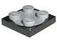 | 4 | 3680c02 ( nr rew .) | Czarny gramofon 2 x 2 płyta z jasnoniebiesko-szarym blatem (3680 / 3679)  Katalog : Części : Gramofon
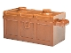 | 1 | 4738ac03 ( nr rew .) | Pojemnik w kolorze czerwonobrązowym, skrzynia skarbów ze szczelinami z tyłu i (w tym samym kolorze) płaską pokrywą (4738a / 80835)  Katalog : Części : Pojemnik

